Resolución del Pleno del Instituto de Transparencia, Acceso a la Información Pública y Protección de Datos Personales del Estado de México y Municipios, con domicilio en Metepec, Estado de México, a quince de marzo de dos mil veintitrés.
VISTO el expediente electrónico formado con motivo del recurso de revisión número 00310/INFOEM/IP/RR/2023, interpuesto por el C. XXXXXXXXXXXXXXXX, en lo sucesivo El Recurrente, en contra de la respuesta del Ayuntamiento de Toluca, en lo sucesivo El Sujeto Obligado, se procede a dictar la presente resolución.

A N T E C E D E N T E S D E L A S U N T O
PRIMERO. De la Solicitud de Información.
Con fecha ocho de diciembre de dos mil veintidós, El Recurrente, presentó a través del Sistema de Acceso a la Información Mexiquense (SAIMEX) ante El Sujeto Obligado, solicitud de acceso a la información pública, registrada bajo el número de expediente 02835/TOLUCA/IP/2022, mediante la cual solicitó información en el tenor siguiente:
“CON LA FINALIDAD DE TRANSPARENTAR CADA UNA DE LAS DESICIONES DEL AYUNTAMIENTO DE TOLUCA SE SOLICITA ACTA O DOCUMENTO QUE AMPARE LA ADJUDICACIÓN D ELA EMPRESA QUE ESTA A CARGO DE PARQUMETROS, EXPEDIENTE DE LA ADJUDICACION DE LA EMPRESA, COPIA DEL ACTA EN CABILDO EN DONDE SE APRUEBA LOS PARQUIMETROS DIGITALES, DOCUMENTOS QUE AMPARAN LAS MESAS DE TRABAJO PREVIO A LA IMPLEMENTACION DE LOS ARCHIVOS DIGITALES” (Sic)
Modalidad de entrega: A través del SAIMEX.

SEGUNDO. De la respuesta del Sujeto Obligado.
En el expediente electrónico SAIMEX, se aprecia que el dieciséis de enero de dos mil veintitrés, El Sujeto Obligado dio respuesta a la solicitud de información en los siguientes términos:
“En respuesta a la solicitud recibida, nos permitimos hacer de su conocimiento que con fundamento en el artículo 53, Fracciones: II, V y VI de la Ley de Transparencia y Acceso a la Información Pública del Estado de México y Municipios, le contestamos que:
En atención a la solicitud con folio 02835/TOLUCA/IP/2022, me permito adjuntar al presente la respuesta correspondiente. Sin más por el momento, reciba un saludo” (Sic)
Adicionalmente, El Sujeto Obligado adjuntó los documentos electrónicos “Respuesta 2835.pdf” y “Acta 784.pdf”, cuyo contenido será materia de estudio en el considerando respectivo.

TERCERO. Del recurso de revisión.
Inconforme con la respuesta por El Sujeto Obligado, El Recurrente interpuso recurso de revisión, en fecha diecisiete de enero del presente, el cual fue registrado en el sistema electrónico con el expediente 00310/INFOEM/IP/RR/2023, en el cual arguye las siguientes manifestaciones:
Acto Impugnado:
“EL ACTO INICIAL CONSISTIA EN LO SIGUIENTE: "... CON LA FINALIDAD DE TRANSPARENTAR CADA UNA DE LAS DESICIONES DEL AYUNTAMIENTO DE TOLUCA SE SOLICITA ACTA O DOCUMENTO QUE AMPARE LA ADJUDICACIÓN D ELA EMPRESA QUE ESTA A CARGO DE PARQUMETROS, EXPEDIENTE DE LA ADJUDICACION DE LA EMPRESA, COPIA DEL ACTA EN CABILDO EN DONDE SE APRUEBA LOS PARQUIMETROS DIGITALES, DOCUMENTOS QUE AMPARAN LAS MESAS DE TRABAJO PREVIO A LA IMPLEMENTACION DE LOS ARCHIVOS DIGITALES."” [Sic]
Razones o motivos de la inconformidad:
“EN SU RESPUESTA LA COMISION DE TRANSPARENCIA LA CLASIFICA COMO INFORMACIÓN CONFIDENCIAL, SIN EMBARGO SE OBSERVA SU IMPRPCEDENCIA A LO SIGUIENTE: PRIMERO: El Artículo 37 DE LA LEY DE CONTRATACIÓN PÚBLICA ESTABLECE LO SIGUIENTE.- El comité de adquisiciones y servicios realizará el análisis y evaluación de las propuestas, mediante la verificación del cumplimiento de la información y de la documentación solicitada en las bases de la licitación y conforme al criterio establecidas en las mismas. Una vez efectuado el análisis cualitativo de las propuestas presentadas, emitirá el dictamen de adjudicación a favor del oferente u oferentes que reúnan los requisitos administrativos, financieros, legales y técnicos requeridos por la convocante; garantizando en todo momento la obtención de las mejores condiciones en cuanto a precio, calidad, financiamiento, oportunidad y demás circunstancias . SEGUNDO: EL ARTÍCULO 39 DE LA LEY EN COMENTO ESTABLECE QUE: Artículo 39.- Para cada uno de los actos del procedimiento adquisitivo se levantará el acta respectiva, la cual será firmada por los participantes, sin que la falta de firma de alguno de ellos invalide su contenido y efectos. pertinentes. TERCERO: EL ARTÍCULO 85 DEL REGLAMENTO DE LA LEY DE CONTRATACIÓN PÚBLICA DEL ESTADO DE MÉXICO Y MUNICIPIOS ENUNCIA QUE: Al acto de presentación y apertura de propuestas, podrá asistir cualquier persona en calidad de observador sin tener derecho a voz y sólo las personas que hayan adquirido bases podrán participar de manera activa en dicho procedimiento. UNA VEZ EXPUESTO LA ANTERIOR SE SOLICITA LO SIGUIENTE: 1.- PROPORCIONAR EL EXPEDIENTE DEL PROCEDIMIENTO DE LICITACIÓN Y ADJUDICACION DE LA EMPRESA ENCARGADA DE PAQUIMETROS, ENTIENDACE POR EXPEDIENTO LO ENUNCIADO EN EL ARTÍCULO 67 DEL REGLAMENTO DE LA LEY DE CONTRATACIÓN PÚBLICA DEL ESTADO DE MÉXICO Y MUNICIPIOS; DICHO EXPEDIENTE SE INTEGRA POR: I. Publicación de la convocatoria; II. Venta de las bases de licitación; III. Visita, en su caso, al sitio donde se vayan a suministrar los bienes o a prestar los servicios; IV. Junta de aclaraciones, en su caso; V. Acto de presentación y apertura de propuestas; VI. Análisis y evaluación de propuestas; VII.Dictamen de adjudicación; VIII. Fallo; IX. Suscripción del contrato; y X. Suministro de los bienes o inicio de la prestación del servicio. ADEMAS DE LO ANTERIOR SE SOLICITA: - LA SOLICITUD DE ADQUISICIÓN EMITIDA POR EL ÁREA USUARIA. -ESTUDIO Y PRECIO DE MERCADO ELABORADO POR LA DIRECCIÓN GENERAL DE ADMINISTRACIÓN. - ACTA DE LA SESIÓN DE CABILDO EN DONDE SE AUTORIZA LA IMPLEMENTACIÓN DE PARQUIMETROS (EN DICHA ACTA DEBERA CONTENER LAS OBSERVACIONES EMITIDAS POR CADA UNO DE LOS EDILES, COMO SON: PRESIDENTE MUNICIPAL, SINDICOS Y REGIDORES. NO OMITO MENCIONAR QUE EN NINGUN MOMENTO SE REQUIRIO LA INFORMACIÓN DE LAS EMPRESAS CONCURSNTES, TODA VEZ QUE DICHA INFORMACION ES CONFIDENCIAL, SIN EMBARGO EL ACTO DE PRESENTACIÓN Y APERTURA DE PROPUESTAS SI LA PUEDEN PRESENTAR, TODA VEZ QUE LA MISMA NORMATIVIDAD ENUNCIA QUE EN DICHOS ACTOS DEBERAN SER GRAVADOS Y ARCHIVADOS EN MEDIOS MAGNETICO. EN CONSECUENCIA EL SUJETO OBLIGADO CUENTA CON LOS ELEMENTOS BASTOS Y NECESARIOS PARA PODER DAR CABAL CUMPLIMIENTO A DICHA SOLCITUD, SIN LA NECESIDAD DE CLASIFICARLOS COMO CONFIDENCIALES. POR TAL MOTIVO SE SOLICITA PROPORCIONAR UNICAMENTE LA INFORMACIÓN SOLICITADA.” [Sic]

CUARTO. Del turno del recurso de revisión.
Medio de impugnación que le fue turnado al Comisionado presidente José Martínez Vilchis, por medio del sistema electrónico en términos del arábigo 185 fracción I de la Ley de Transparencia y Acceso a la información Pública del Estado de México y Municipios, del cual recayó acuerdo de admisión en fecha diecinueve de enero de los corrientes, determinándose en él, un plazo de siete días para que las partes manifestaran lo que a su derecho corresponda en términos del numeral ya citado.

QUINTO. De la etapa de instrucción.
Así, en la etapa de instrucción, de las constancias que obran en los expedientes electrónicos de los recursos de revisión se advierte que El Sujeto Obligado rindió su informe justificado en fecha treinta de enero del año en curso.

En contraste, El Recurrente rindió las pruebas, manifestaciones y alegatos estimados pertinentes, en fecha ocho de febrero de dos mil veintitrés.

Que el informe justificado fue puesto a la vista del Recurrente, en fecha veinte de febrero de los corrientes.
Por lo cual se decretó instrucción con fecha veintisiete de febrero del presente, en términos del artículo 185 Fracción VI de la Ley de Transparencia y Acceso a la Información Pública del Estado de México y Municipios, iniciando el término legal para dictar resolución definitiva del asunto.
Así, en fecha catorce de marzo del año en curso, en el expediente electrónico del recurso de revisión se amplió plazo para dictar resolución, en términos del artículo 181 de la Ley de Transparencia y Acceso a la Información del Estado de México y Municipios.
Este organismo garante no pasa por alto justificar, que el plazo para emitir resolución en el presente asunto encuentra justificación en el alto número de recursos de revisión recibidos dentro del primer semestre del año dos mil veintidós, que, en comparación con los recibidos el año pasado dentro del mismo periodo, se ha incrementado aproximadamente un 400%, circunstancia atípica que ha rebasado las capacidades técnicas y humanas del personal encargado de la proyección de las resoluciones a dichos medios de impugnación.
Por ello, es menester precisar que si bien se ha excedido el plazo para resolver el presente medio de impugnación, de conformidad con la ley de la materia, el plazo para emitir resolución se encuentra justificado en los elementos para medir su razonabilidad de asuntos conforme a los parámetros establecidos por diversos órganos jurisdiccionales federales, aplicables también en procedimientos análogos, como el que nos ocupa.
Así, en términos de lo que establecen los artículos 8.1 y 25 de la Convención Americana sobre Derechos Humanos, los recursos deben ser sencillos y resolverse en el menor tiempo posible, tomando en consideración la dilación total del procedimiento; esto es, en un plazo razonable.
En ese sentido, el legislador fijó los términos procesales en las leyes, de manera general, sin que pudiera prever la variada gama de casos que son resueltos por los órganos jurisdiccionales o cuasi jurisdiccionales, tanto por la complejidad de los hechos, como por el número de casos que conocen.
Por ello, excepcionalmente, si un asunto es resuelto con posterioridad a los plazos señalados por la norma debe analizarse la razonabilidad del tiempo necesario para su resolución, atentos a los siguientes criterios:
a) Complejidad del asunto: La complejidad de la prueba, la pluralidad de sujetos procesales, el tiempo transcurrido, las características y contexto del recurso.
b) Actividad Procesal del interesado: Acciones u omisiones del interesado.
c) Conducta de la Autoridad: Las Acciones u omisiones realizadas en el procedimiento. Así como si la autoridad actuó con la debida diligencia.
d) La afectación generada en la situación jurídica de la persona involucrada en el proceso: Violación a sus derechos humanos.

De modo que, cuando se trate de un asunto excepcional, por alguna o todas las características mencionadas o bien, cuando el ingreso de asuntos al órgano jurisdiccional o cuasi jurisdiccional respectivo supere notoriamente al que podría considerarse normal, debe concluirse que es una excluyente de responsabilidad en relación con la actuación del funcionario, como ha acontecido en el caso que nos ocupa.
Argumento que encuentra sustento en la jurisprudencia P./J. 32/92 emitida por el Pleno de la Suprema Corte de Justicia de la Nación de rubro “TÉRMINOS PROCESALES. PARA DETERMINAR SI UN FUNCIONARIO JUDICIAL ACTUÓ INDEBIDAMENTE POR NO RESPETARLOS SE DEBE ATENDER AL PRESUPUESTO QUE CONSIDERÓ EL LEGISLADOR AL FIJARLOS Y LAS CARACTERÍSTICAS DEL CASO.”, visible en la Gaceta del Seminario Judicial de la Federación con el registro digital 205635.
Razones por las cuales cabe concluir que, la resolución al recurso de revisión se solventa hasta esta fecha, debido a que existe una excesiva carga de trabajo en desproporción a la capacidad de los recursos materiales y humanos con que cuenta este Instituto para atender la enorme demanda de usuarios que acuden para que se les garantice su Derecho de acceso a la información Pública y Protección de Datos Personales, aunado a la complejidad de los hechos a los que se refieren, así como al volumen del expediente, la extensión de los escritos y pruebas aportadas y desahogadas por las partes; lo que impide la tramitación de los recursos dentro de los términos legales previamente establecidos por la Ley, por tratarse de causas de fuerza mayor.
Al respecto, también son de considerar los criterios sostenidos por el Cuarto Tribunal Colegiado en Materia Administrativa del Primer Circuito, cuyos rubros y datos de identificación son los siguientes:
“PLAZO RAZONABLE PARA RESOLVER. DIMENSIÓN Y EFECTOS DE ESTE CONCEPTO CUANDO SE ADUCE EXCESIVA CARGA DE TRABAJO.” consultable en el Seminario Judicial de la Federación y su gaceta, con el registro digital 2002351.
“PLAZO RAZONABLE PARA RESOLVER. CONCEPTO Y ELEMENTOS QUE LO INTEGRAN A LA LUZ DEL DERECHO INTERNACIONAL DE LOS DERECHOS HUMANOS.”, visible en el Seminario Judicial de la Federación y su gaceta, con el registro digital 2002350.
Por ello, este organismo garante comprometido con la tutela de los derechos humanos confiados, señala que este exceso del plazo legal para resolver el presente asunto, resulta de carácter excepcional.

C O N S I D E R A N D O
PRIMERO. De la competencia.
Este Instituto de Transparencia, Acceso a la Información Pública y Protección de Datos Personales del Estado de México, es competente para conocer y resolver el presente recurso de revisión interpuesto por la parte recurrente conforme a lo dispuesto en los artículos 1, párrafos segundo y tercero, 6, apartado A, fracción IV de la Constitución Política de los Estados Unidos Mexicanos; 5, párrafos trigésimo, trigésimo primero y trigésimo segundo, fracciones IV y V, de la Constitución Política del Estado Libre y Soberano de México; artículos 1, 2 fracción II, 13, 29, 36 fracciones I y II, 176, 178, 179, 181 párrafo tercero y 185 de la Ley de Transparencia y Acceso a la Información Pública del Estado de México y Municipios; y 10, 7, 9 fracciones I y XXIV, y 11 del Reglamento Interior del Instituto de Transparencia, Acceso a la Información Pública y Protección de Datos Personales del Estado de México y Municipios.

SEGUNDO. Sobre los alcances del recurso de revisión.
Derivado de la impugnación realizada, es preciso e importante señalar que el recurso de revisión inmerso en la Ley de Transparencia vigente en la entidad, tiene el fin y alcance que señalan los numerales 176, 179, 181 párrafo cuarto, 194 y 195 y demás aplicables de la Ley de Transparencia y Acceso a la Información Pública del Estado de México y Municipios vigente, el cual será analizado conforme a las actuaciones que obren en el expediente electrónico, con la finalidad de reparar cualquier posible afectación al derecho de acceso a la información pública y garantizando el principio rector de máxima publicidad.

TERCERO. De las causas de improcedencia.
En el procedimiento de acceso a la información y de los medios de impugnación de la materia, se advierten diversos supuestos de procedibilidad, los cuales deben estudiarse con la finalidad de dar cumplimiento a los principios de legalidad y objetividad inmersos en el artículo 9 de Ley de Transparencia y Acceso a la Información Pública del Estado de México y Municipios, en correlación con la seguridad jurídica que debe generar lo actuado ante este Organismo garante.
Siendo facultad de este Órgano entrar al estudio de las causas de improcedencia que hagan valer las partes o que se adviertan de oficio por este Resolutor y por ende objeto de análisis previo al estudio de fondo del asunto, en los presupuestos procesales sobre el inicio o trámite de un proceso, generando eficacia jurídica en las resoluciones, máxime que se trata de una figura procesal adoptada en la ley de la materia, la cual impide su estudio y resolución cuando una vez admitido el recurso de revisión se advierta una causa de improcedencia que permita sobreseer el recurso de revisión, sin estudiar el fondo del asunto; circunstancias anteriores que no son incompatibles con el derecho de acceso a la justicia, ya que éste no se coarta por regular causas de improcedencia y sobreseimiento con tales fines. Así las cosas, del análisis de los expedientes electrónicos no se advierte ninguna causa de improcedencia que se actualice ni mucho menos alguna hecha valer por alguna de las partes, procediendo al estudio del fondo del asunto, en los siguientes términos.

CUARTO. Estudio y resolución del asunto
El análisis del presente recurso, se basará en el contenido íntegro de las actuaciones que obran en el expediente electrónico, para así estar en posibilidad este Órgano Colegiado de dictar el fallo correspondiente conforme a derecho, tomando en consideración los elementos aportados por las partes y respetando en todo momento al principio de máxima publicidad consagrado en nuestra Constitución Federal, Local y demás leyes aplicables en la materia, así como en los tratados internacionales en los que el Estado Mexicano sea parte, en concordancia con el párrafo tercero del artículo 1 de la Constitución Federal y el diverso 8 de la Ley de Transparencia local.
En este tenor, es necesario subrayar que el derecho de acceso a la información pública implica que cualquier persona conozca la información contenida en los documentos que se encuentren en los archivos de los sujetos obligados, conforme a los artículos 4, 12, 24 último párrafo y 160 de la Ley local en la materia, que a la letra citan:
“Artículo 4. El derecho humano de acceso a la información pública es la prerrogativa de las personas para buscar, difundir, investigar, recabar, recibir y solicitar información pública, sin necesidad de acreditar personalidad ni interés jurídico.
Toda la información generada, obtenida, adquirida, transformada, administrada o en posesión de los sujetos obligados es pública y accesible de manera permanente a cualquier persona, en los términos y condiciones que se establezcan en los tratados internacionales de los que el Estado mexicano sea parte, en la Ley General, la presente Ley y demás disposiciones de la materia, privilegiando el principio de máxima publicidad de la información. Solo podrá ser clasificada excepcionalmente como reservada temporalmente por razones de interés público, en los términos de las causas legítimas y estrictamente necesarias previstas por esta Ley.
Los sujetos obligados deben poner en práctica, políticas y programas de acceso a la información que se apeguen a criterios de publicidad, veracidad, oportunidad, precisión y suficiencia en beneficio de los solicitantes.
Artículo 12. Quienes generen, recopilen, administren, manejen, procesen, archiven o conserven información pública serán responsables de la misma en los términos de las disposiciones jurídicas aplicables.
Los sujetos obligados sólo proporcionarán la información pública que se les requiera y que obre en sus archivos y en el estado en que ésta se encuentre. La obligación de proporcionar información no comprende el procesamiento de la misma, ni el presentarla conforme al interés del solicitante; no estarán obligados a generarla, resumirla, efectuar cálculos o practicar investigaciones.
(…)
Artículo 24.
(…)
Los sujetos obligados solo proporcionarán la información pública que generen, administren o posean en el ejercicio de sus atribuciones.”
(…)
Artículo 160. Los sujetos obligados deberán otorgar acceso a los documentos que se encuentren en sus archivos o que estén obligados a documentar de acuerdo con sus facultades, competencias o funciones en el formato que el solicitante manifieste, de entre aquellos formatos existentes, conforme a las características físicas de la información o del lugar donde se encuentre así lo permita.
En caso que la información solicitada consista en bases de datos se deberá privilegiar la entrega de la misma en formatos abiertos.”[Sic]

Así que la obligación de los Sujetos Obligados de dar acceso a la información pública que generen, administre o posean, se tendrá por cumplida cuando el solicitante tenga a su disposición la información requerida, o cuando realice la consulta de la misma en el lugar que ésta se localice, de acuerdo a lo señalado por el artículo 166 de la Ley local en la materia, que se reproduce de la siguiente forma:
“Artículo 166. La obligación de acceso a la información pública se tendrá por cumplida cuando el solicitante tenga a su disposición la información requerida, o cuando realice la consulta de la misma en el lugar en el que ésta se localice.” [Sic]

Una vez sentado lo anterior, con base en una interpretación literal y gramatical a la solicitud de información 02835/TOLUCA/IP/2022 se advierte que fueron formulados 4 -cuatro- requerimientos respecto de los cuales se desprenden las siguientes consideraciones:
- Que en referencia a los requerimientos no fue delimitado elemento temporal, debiendo de ser fijado a la fecha en que se ejerció el derecho de acceso a la información pública, es decir, al ocho de diciembre de dos mil veintidós.
- Que en referencia a los requerimientos 1 -uno- y 4 -cuatro-, se destaca que cuando los particulares no identifican de forma precisa el documento requerido bastará con que se remita cualquiera que refleje la información requerida. Al respecto cobra relevancia el criterio emitido por el Órgano Garante Nacional con número 16/17 cuyo rubro y texto disponen a la literalidad lo siguiente:
“EXPRESIÓN DOCUMENTAL.
Cuando los particulares presenten solicitudes de acceso a la información sin identificar de forma precisa la documentación que pudiera contener la información de su interés, o bien, la solicitud constituya una consulta, pero la respuesta pudiera obrar en algún documento en poder de los sujetos obligados, éstos deben dar a dichas solicitudes una interpretación que les otorgue una expresión documental.
Precedentes:
- Acceso a la información pública. RRA 0774/16. Sesión del 31 de agosto de 2016. Votación por unanimidad. Sin votos disidentes o particulares. Secretaría de Salud. Comisionada Ponente María Patricia Kurczyn Villalobos.
- Acceso a la información pública. RRA 0143/17. Sesión del 22 de febrero de 2017. Votación por unanimidad. Sin votos disidentes o particulares. Universidad Autónoma Agraria Antonio Narro. Comisionado Ponente Oscar Mauricio Guerra Ford.
- Acceso a la información pública. RRA 0540/17. Sesión del 08 de marzo del 2017. Votación por unanimidad. Sin votos disidentes o particulares. Secretaría de Economía. Comisionado Ponente Francisco Javier Acuña Llamas. “ (Sic)

Dichas precisiones, con fundamento en los artículos 13 y 181 cuarto párrafo de la Ley en materia, los cuales a la letra rezan:
“Artículo 13. El Instituto, en el ámbito de sus atribuciones, deberá suplir cualquier deficiencia para garantizar el ejercicio del derecho de acceso a la información.
Artículo 181. …
Durante el procedimiento deberá aplicarse la suplencia de la queja a favor del recurrente, sin cambiar los hechos expuestos, asegurándose de que las partes puedan presentar, de manera oral o escrita, los argumentos que funden y motiven sus pretensiones.” [Sic]

Bajo estas líneas argumentativas, al retomar y delimitar los requerimientos formulados por el ahora Recurrente, de manera objetiva se precisa que versa en conocer la siguiente información:
- Acta o documento que ampare la adjudicación a favor de la empresa que está a cargo de parquímetros, al ocho de diciembre de dos mil veintidós.
- El o los documentos que integran el expediente de adjudicación a favor de la empresa que está a cargo de parquímetros, al ocho de diciembre de dos mil veintidós.
- Acta de cabildo en donde se aprueba el uso de parquímetros digitales, al ocho de diciembre de dos mil veintidós.
- El o los documentos que amparan mesas de trabajo previa a la implementación de parquímetros digitales, al ocho de diciembre de dos mil veintidós.
Ahora bien, en alusión a los requerimientos formulados por el particular, a efecto de identificar las unidades administrativas competentes, resulta oportuno traer a colación las siguientes imágenes ilustrativas, correspondientes al organigrama del Sujeto Obligado:
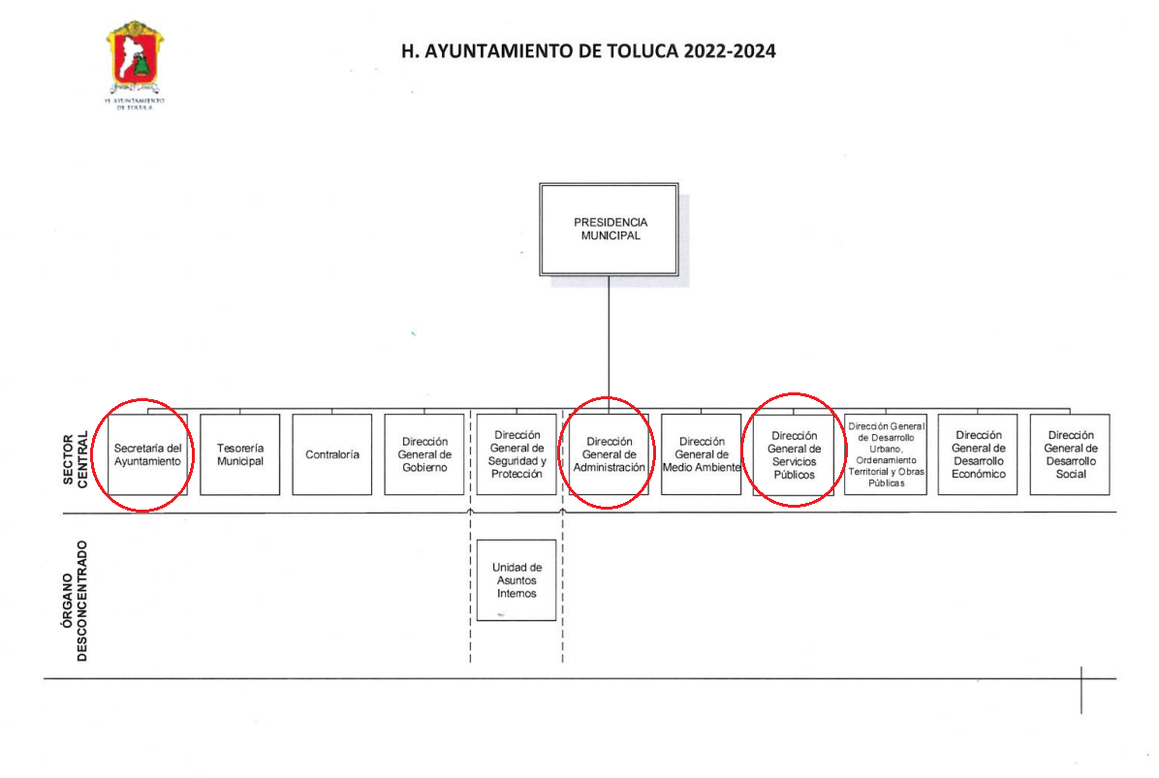




De lo expuesto con anterioridad, se desprende que El Sujeto Obligado se auxilia de diversas Direcciones, Subdirecciones, Departamentos y Unidades Administrativas para cumplir con sus fines y objetivos, resultando de nuestro más amplio interés la Secretaría del Ayuntamiento, Dirección General de Administración, así como la Dirección General de Servicios Públicos.
De manera complementaria, a efecto de ilustrar la esfera competencial de las unidades administrativas en cita, resulta oportuno traer el artículo 91, fracciones I, IV y VI de la Ley Orgánica Municipal del Estado de México, así como los artículos 43, 44 y 78, fracción XIII del Bando Municipal de Toluca 2023, porciones normativas que disponen a la literalidad lo siguiente:
LEY ORGÁNICA MUNICIPAL DEL ESTADO DE MÉXICO
“Artículo 91.- La Secretaría del Ayuntamiento estará a cargo de un Secretario, el que, sin ser miembro del mismo, deberá ser nombrado por el propio Ayuntamiento a propuesta del Presidente Municipal como lo marca el artículo 31 de la presente ley. Sus faltas temporales serán cubiertas por quien designe el Ayuntamiento y sus atribuciones son las siguientes:
I. Asistir a las sesiones del ayuntamiento y levantar las actas correspondientes;
(…)
IV. Llevar y conservar los libros de actas de cabildo, obteniendo las firmas de los asistentes a las sesiones;
(…)
VI. Tener a su cargo el archivo general del ayuntamiento;
(…)” (Sic)

BANDO MUNICIPAL DE TOLUCA 2023
“Artículo 43. El Ayuntamiento, a través de las dependencias y organismos municipales que determine, tendrá a su cargo la planeación, implementación, administración, organización, evaluación y modificación de los servicios públicos municipales.
El gobierno municipal proporcionará los servicios públicos y ejecutará las obras que su prestación, instalación, funcionamiento y conservación requieran, con sus propios recursos y, en su caso, con la cooperación de otras entidades públicas, sociales o privadas.
El Organismo Agua y Saneamiento de Toluca prestará los servicios de agua potable, alcantarillado y tratamiento de aguas residuales en términos del marco jurídico aplicable. Tratándose de la prestación del servicio de agua potable, implica la instalación, mantenimiento y conservación de las redes de agua, su potabilización y distribución, así como la vigilancia de las condiciones sanitarias de las instalaciones y las calidades del agua; por su parte, el servicio público de alcantarillado comprende el drenaje sanitario y pluvial.
Artículo 44. Son servicios públicos que presta el municipio los siguientes:
- Agua potable, drenaje, alcantarillado y tratamiento de aguas residuales;
- Alumbrado público;
- Limpia y tratamiento integral de residuos sólidos;
- Mercados y centrales de abastos;
- Panteones municipales;
- Rastro;
- Parques y jardines;
- Seguridad pública y vial;
- Protección civil y bomberos;
- Estacionamientos y estacionómetros;
- Control y Bienestar Animal;
- Sistema de Bicicleta Pública; y
- Los demás que le confiera la ley
Artículo 78. Son atribuciones de las autoridades municipales en materia de Tránsito y Vialidad las siguientes:
(…)
XIII. Aplicar sanciones por incumplimiento al pago de derechos por el uso de estacionamiento en la vía pública donde haya aparatos estacionómetros;
(…)” (Sic)

En efecto, de la normatividad previamente plasmada se desprende que:
- La instalación de estacionamientos y estacionómetros es un servicio público prestado por El Sujeto Obligado.
- Los servicios públicos prestados por los Ayuntamientos son susceptibles de concesionarse a terceros, con excepción de los de Seguridad Pública y Tránsito.
- El incumplimiento al pago de derechos por el uso de estacionamiento en la vía pública mediante estacionómetros se traduce en la imposición de sanciones de carácter económico en detrimento de la ciudadanía.
- Que los ayuntamientos como órganos deliberantes, deberán de resolver colegiadamente los asuntos de su competencia, sesionando crónicamente mediante audiencias públicas, respecto de las cuales, el Secretario del Ayuntamiento deberá de asistir y levantar las actas correspondientes.

De manera complementaria, se destaca que la adquisición de productos y/o servicios se encuentra sujeta a los siguientes principios:
- Licitación pública: Procedimiento de contratación en que, a través de una declaración unilateral de voluntad contenida en una convocatoria pública, el Estado de obliga a celebrar un contrato para la adquisición de un bien o servicio -incluido obra pública-, con aquel interesado que cumpliendo determinados requisitos prefijados en la convocatoria por el ente público de que se trate, ofrezca al Estado las mejores condiciones de contratación. Dicho procedimiento se encuentra abierto a todos aquellos interesados que reúnan los requisitos previstos, de ahí que la licitación pública sea un procedimiento cuya esencia se encuentra en la competencia.
- Adjudicación directa: Procedimiento que se realiza sin puesta en concurrencia y por ende sin que exista competencia, adjudicándose el contrato a un proveedor que ha sido preseleccionado para tales efectos por la dependencia o entidad.

Bajo este contexto, en dicho proceso, participará un Comité de Adquisiciones y Servicios, el cual se nutre por representantes de múltiples unidades administrativas, en términos de, los numerales 26 y 27 de la Ley de Contratación Pública del Estado de México; así como los artículos 43 y 44 del Reglamento de la Ley de Contratación Pública del Estado de México; porciones normativas que disponen a la literalidad lo siguiente:
LEY DE CONTRATACIÓN PÚBLICA DEL ESTADO DE MÉXICO
“Artículo 26.- Las adquisiciones, arrendamientos y servicios se adjudicarán a través de licitaciones públicas, mediante convocatoria pública.
Artículo 27.- La Secretaría, las entidades, los tribunales administrativos y los ayuntamientos podrán adjudicar adquisiciones, arrendamientos y servicios, mediante las excepciones al procedimiento de licitación que a continuación se señalan:
- Invitación restringida.
- Adjudicación directa.” [Sic]

REGLAMENTO DE LA LEY DE CONTRATACIÓN PÚBLICA DEL ESTADO DE MÉXICO Y MUNICIPIOS
“Artículo 43.- La Secretaría, organismos auxiliares, tribunales administrativos y municipios, se auxiliarán de un Comité de Adquisiciones y Servicios, para la substanciación de los procedimientos de adquisición regulados en la Ley.
Artículo 44.- El Comité de Adquisiciones y Servicios se integrará por:
- En la Secretaría, por el titular del área encargada de operar el sistema de adquisiciones de las dependencias del Poder Ejecutivo, y en los organismos auxiliares, tribunales administrativos y municipios, por el titular de la unidad administrativa, quien fungirá como presidente;
- Un representante del área financiera de la Secretaría, entidad, tribunal administrativo o municipio, con función de vocal;
- Un representante de cada dependencia o unidad administrativa interesada en la adquisición de los bienes o contratación del servicio, con función de vocal;
- Un representante de la Consejería Jurídica o del área jurídica respectiva o quien lleve a cabo las funciones de esta naturaleza, con función de vocal;
- Un representante del Órgano de Control, con función de vocal; y
- Un secretario ejecutivo, que será designado por el presidente.
Los organismos auxiliares y tribunales administrativos que no cuenten con unidades administrativas con funciones de contraloría y jurídico, corresponderá a los titulares designar a los servidores públicos que por su perfil realicen las funciones de jurídico, y a la Contraloría, designar al servidor público que fungirá como su representante.
Los integrantes del comité tendrán derecho a voz y voto a excepción de los indicados en las fracciones V y VI, quienes sólo participarán con voz, debiendo fundamentar y motivar el sentido de su opinión, a efecto de que sea incluida en el acta correspondiente. En caso de empate, el presidente tendrá voto de calidad.
A las sesiones del comité podrá invitarse a cualquier persona cuya intervención se considere necesaria por el secretario ejecutivo, para aclarar aspectos técnicos o administrativos relacionados con los asuntos sometidos al comité.
Los integrantes del comité designarán por escrito a sus respectivos suplentes, y sólo participarán en ausencia del titular.
Los cargos de los integrantes del comité serán honoríficos.” [Sic]

De ahí que deba arribarse a la premisa de que la Secretaría del Ayuntamiento genera, posee y administra soportes documentales vinculados con la deliberación de asuntos de competencia municipal, tales como las Actas de Cabildo. En contraste, una de las funciones sustantivas reservadas a la Dirección de Servicios Públicos estriba en otorgar insumos o factores que repercutan en la satisfacción social tales como estacionamientos públicos o estacionómetros, precisando que los servicios públicos son susceptibles de concesionarse a terceros, con excepción de aquellos en materia de seguridad. Finalmente, la Dirección General de Administración preside el Comité de Adquisiciones y Servicios.
De manera complementaria, esta Ponencia Resolutora procedió a consultar información difundida en medios electrónicos, misma que puede ser consultada ingresando a las siguientes ligas electrónicas:
https://www.excelsior.com.mx/comunidad/colocan-parquimetros-en-toluca-sin-previo-aviso/1550916
https://adnoticias.mx/parquimetros-virtuales-toluca/

Sirven de sustento las siguientes imágenes ilustrativas:


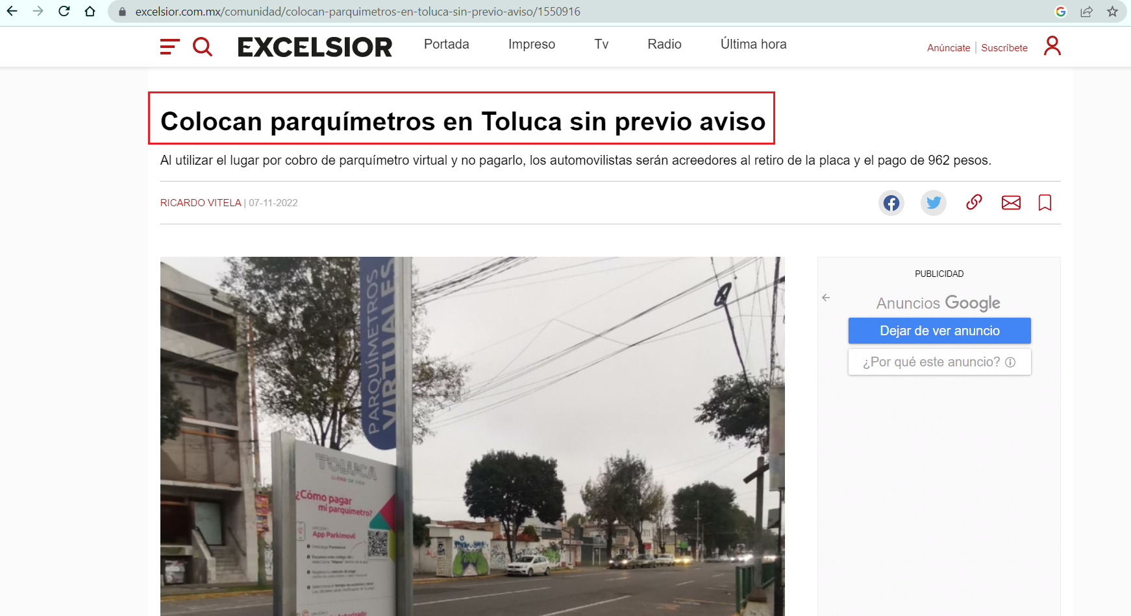
Dominios electrónicos en los cuales en síntesis se da cuenta respecto de la instalación y operación de parquímetros virtuales en el municipio de Toluca, mediante el uso de la App “Parkimovil”.
Ahora bien, es importante mencionar que, la información precisada con anterioridad es referente a notas periodísticas, por lo que es de precisarse que, en el caso concreto, las notas periodísticas y los argumentos vertidos en párrafos que preceden, si bien es cierto, carecen de valor probatorio, también lo es que arrojan indicios sobre los hechos a los que se refieren.
Sirve de apoyo a lo anteriormente señalado, la Jurisprudencia emitida por la Sala Superior de la Suprema Corte de Justicia de la Nación, Tercera Época, que se muestra a continuación:
“NOTAS PERIODÍSTICAS. ELEMENTOS PARA DETERMINAR SU FUERZA INDICIARIA.
Los medios probatorios que se hacen consistir en notas periodísticas, sólo pueden arrojar indicios sobre los hechos a que se refieren, pero para calificar si se trata de indicios simples o de indicios de mayor grado convictivo, el juzgador debe ponderar las circunstancias existentes en cada caso concreto. Así, si se aportaron varias notas, provenientes de distintos órganos de información, atribuidas a diferentes autores y coincidentes en lo sustancial, y si además no obra constancia de que el afectado con su contenido haya ofrecido algún mentís sobre lo que en las noticias se le atribuye, y en el juicio donde se presenten se concreta a manifestar que esos medios informativos carecen de valor probatorio, pero omite pronunciarse sobre la certeza o falsedad de los hechos consignados en ellos, al sopesar todas esas circunstancias con la aplicación de las reglas de la lógica, la sana crítica y las máximas de experiencia, en términos del artículo 16, apartado 1, de la Ley General del Sistema de Medios de Impugnación en Materia Electoral, o de la ley que sea aplicable, esto permite otorgar mayor calidad indiciaria a los citados medios de prueba, y por tanto, a que los elementos faltantes para alcanzar la fuerza probatoria plena sean menores que en los casos en que no medien tales circunstancias.” (Sic)

Por otra parte, es óbice mencionar que la información requerida estriba parcialmente en las obligaciones en las obligaciones de transparencia común, lo anterior con fundamento en los artículos 24, fracción XII, 92, fracción XXIX, 94 apartado II, inciso b) de la Ley de Transparencia y Acceso a la Información Pública del Estado de México y Municipios, porciones normativas que disponen a la literalidad lo siguiente:
“Artículo 24. Para el cumplimiento de los objetivos de esta Ley, los sujetos obligados deberán cumplir con las siguientes obligaciones, según corresponda, de acuerdo a su naturaleza:
(…)
XII. Publicar y mantener actualizada la información relativa a las obligaciones generales de transparencia previstas en la presente Ley o determinadas así por el Instituto, y en general aquella que sea de interés público;
(…)
Artículo 92. Los sujetos obligados deberán poner a disposición del público de manera permanente y actualizada de forma sencilla, precisa y entendible, en los respectivos medios electrónicos, de acuerdo con sus facultades, atribuciones, funciones u objeto social, según corresponda, la información, por lo menos, de los temas, documentos y políticas que a continuación se señalan:
(…)
XXIX. La información sobre los procesos y resultados sobre procedimientos de adjudicación directa, invitación restringida y licitación de cualquier naturaleza, incluyendo la versión pública del expediente respectivo y de los contratos celebrados, que deberán contener, por los menos, lo siguiente:
a) De licitaciones públicas o procedimientos de invitación restringida:
1) La convocatoria o invitación emitida, así como los fundamentos legales aplicados para llevarla a cabo;
2) Los nombres de los participantes o invitados;
3) El nombre del ganador y las razones que lo justifican;
4) El área solicitante y la responsable de su ejecución;
5) Las convocatorias e invitaciones emitidas;
6) Los dictámenes y fallo de adjudicación;
7) El contrato y, en su caso, sus anexos;
8) Los mecanismos de vigilancia y supervisión, incluyendo en su caso, los estudios de impacto urbano y ambiental, según corresponda;
9) La partida presupuestal, de conformidad con el clasificador por objeto del gasto, en el caso de ser aplicable;
10) Origen de los recursos especificando si son federales, estatales o municipales, así como el tipo de fondo de participación o aportación respectiva;
11) Los convenios modificatorios que, en su caso, sean firmados, precisando el objeto y la fecha de celebración;
12) Los informes de avance físico y financiero sobre las obras o servicios contratados; 13) El convenio de terminación; y
14) El finiquito.
b) De las adjudicaciones directas:
1) La propuesta enviada por el participante;
2) Los motivos y fundamentos legales aplicados para llevarla a cabo;
3) La autorización del ejercicio de la opción;
4) En su caso, las cotizaciones consideradas, especificando los nombres de los proveedores y sus montos;
5) El nombre de la persona física o jurídica colectiva adjudicada;
6) La unidad administrativa solicitante y la responsable de su ejecución;
7) El número, fecha, el monto del contrato y el plazo de entrega o de ejecución de los servicios u obra;
8) Los mecanismos de vigilancia y supervisión, incluyendo, en su caso, los estudios de impacto urbano y ambiental, según corresponda;
9) Los informes de avance sobre las obras o servicios contratados;
10) El convenio de terminación; y
11) El finiquito.
(…)
Artículo 94. Además de las obligaciones de transparencia común a que se refiere el Capítulo II de este Título, los sujetos obligados del Poder Ejecutivo Local y municipales, deberán poner a disposición del público y actualizar la siguiente información:
(…)
b) Las actas de sesiones de cabildo, los controles de asistencia de los integrantes del Ayuntamiento a las sesiones de cabildo y el sentido de votación de los miembros del cabildo sobre las iniciativas o acuerdos;
(…)” (Sic)

Así la Ley de Transparencia y Acceso a la Información Pública del Estado de México y Municipios en el artículo 92 fracción XXIX y 94 apartado II, inciso b) de la Ley de Transparencia y Acceso a la Información Pública del Estado de México y Municipios señala que la información requerida respecto de procesos y resultados de procedimientos de adjudicación directa, invitación restringida y licitación se tratan de una obligación de transparencia común, hipótesis fáctica que también resulta aplicable respecto de las actas de cabildo.
Esto es, información que por su naturaleza es pública y que los sujetos obligados deben poner a disposición del público de manera permanente y por tanto deberán mantenerla actualizada, en los respectivos medios electrónicos, de acuerdo con sus facultades, atribuciones, funciones u objeto social.
Robustece lo anterior, las siguientes imágenes ilustrativas, correspondientes a la tabla de aplicabilidad del Sujeto Obligado, misma que puede ser consultada en la siguiente dirección electrónica:
https://www.infoem.org.mx/es/contenido/transparencia/directorio-de-sujetos-obligados


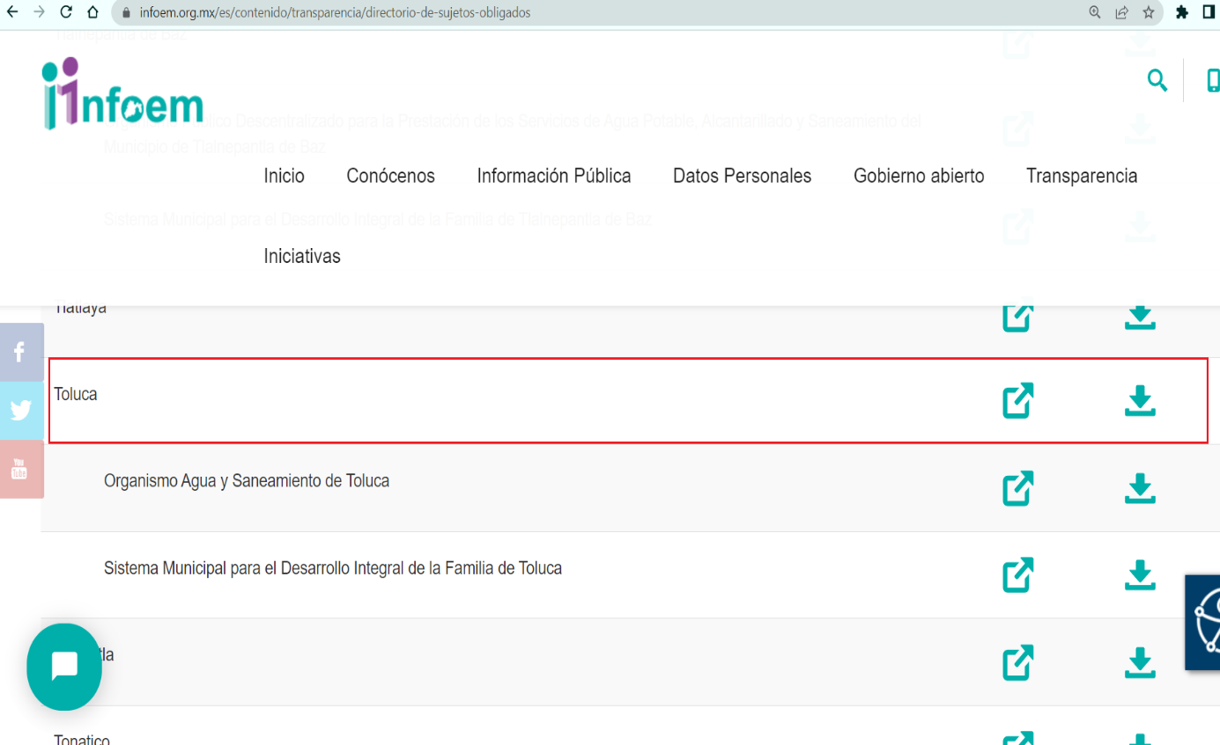
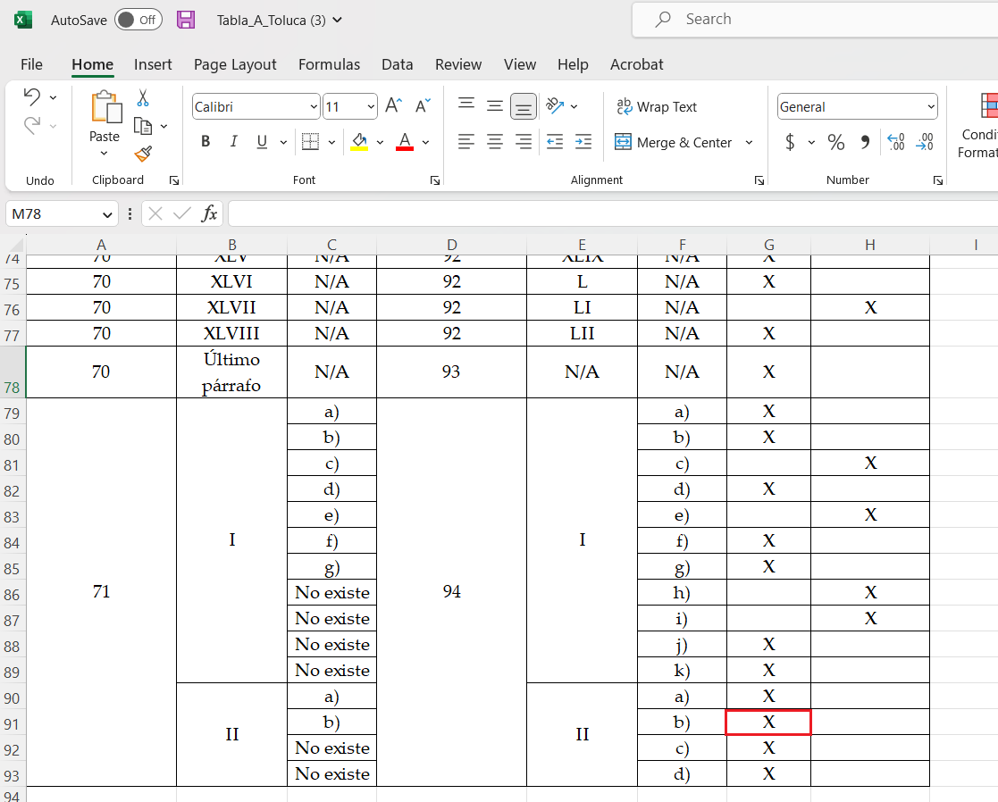

Bajo este contexto, en términos de los numerales 18 y 19 de la Ley de Transparencia local existe obligación de documentar actos de autoridad, así como una presunción de existencia de la información cuando se refiera a las atribuciones de los sujetos obligados, porciones normativas que disponen a la literalidad lo siguiente:
“Artículo 18. Los sujetos obligados deberán documentar todo acto que derive del ejercicio de sus facultades, competencias o funciones, considerando desde su origen la eventual publicidad y reutilización de la información que generen.
Artículo 19. Se presume que la información debe existir si se refiere a las facultades, competencias y funciones que los ordenamientos jurídicos aplicables otorgan a los sujetos obligados.
En los casos en que ciertas facultades, competencias o funciones no se hayan ejercido, se debe motivar la respuesta en función de las causas que motiven tal circunstancia.
Si el sujeto obligado, en el ejercicio de sus atribuciones, debía generar, poseer o administrar la información, pero ésta no se encuentra, el Comité de transparencia deberá emitir un acuerdo de inexistencia, debidamente fundado y motivado, en el que detalle las razones del por qué no obra en sus archivos.” (Sic)

Una vez sentado lo anterior, como se mencionó en el antecedente segundo, El Sujeto Obligado en fecha dieciséis de enero de dos mil veintitrés, rindió su respuesta a la solicitud de información formulada por el particular, adjuntando para tal efecto lo siguiente:
- “Respuesta 2835.pdf”: Oficio sin número signado por la Titular de la Unidad de Transparencia y dirigido al solicitante, de fecha dieciséis de enero de dos mil veintitrés, en síntesis refiere que el expediente HAT/CAYS/AD-SERV-030/RP/2022 fue reservado por el Comité de Transparencia. En contraste, la Secretaría del Ayuntamiento informó que después de realizar una búsqueda exhaustiva y razonable en sus archivos no localizó la información solicitada, referente a acta de cabildo en donde se apruebe uso de parquímetros digitales.

- “Acta 784.pdf”: Acta de la Septingentésima Octogésima Cuarta Sesión Extraordinaria 2022 del Comité de Transparencia, en síntesis, clasifica como reservada la información requerida mediante la solicitud 02835/TOLUCA/IP/2022.

Bajo este contexto, con relación al requerimiento 3 -tres-, se destaca que la Secretaría del Ayuntamiento clarificó que no cuenta con Acta de Cabildo en la cual se haya aprobado el uso de parquímetros digitales, por ello, el requerimiento en cita se tiene por colmado.
No se omite comentar que, al haber existido un pronunciamiento por parte del Sujeto Obligado, a fin de dar respuesta a la solicitud planteada, este Instituto no está facultado para manifestarse sobre la veracidad de la información proporcionada, pues este Órgano Garante, conforme al artículo 36 de la Ley de la Materia, no se encuentra facultado para pronunciarse acerca de la autenticidad de dicho pronunciamiento.
Sirve de sustento a lo anterior, el criterio 31/10 emitido por el entonces Instituto Federal de Acceso a la Información y Protección de Datos, ahora Instituto Nacional de Transparencia, Acceso a la Información y Protección de Datos Personales (INAI), el cual refiere:
“EL INSTITUTO FEDERAL DE ACCESO A LA INFORMACIÓN Y PROTECCIÓN DE DATOS NO CUENTA CON FACULTADES PARA PRONUNCIARSE RESPECTO DE LA VERACIDAD DE LOS DOCUMENTOS PROPORCIONADOS POR LOS SUJETOS OBLIGADOS.
El Instituto Federal de Acceso a la Información y Protección de Datos es un órgano de la Administración Pública Federal con autonomía operativa, presupuestaria y de decisión, encargado de promover y difundir el ejercicio del derecho de acceso a la información; resolver sobre la negativa de las solicitudes de acceso a la información; y proteger los datos personales en poder de las dependencias y entidades. Sin embargo, no está facultado para pronunciarse sobre la veracidad de la información proporcionada por las autoridades en respuesta a las solicitudes de información que les presentan los particulares, en virtud de que en los artículos 49 y 50 de la Ley Federal de Transparencia y Acceso a la Información Pública Gubernamental no se prevé una causal que permita al Instituto Federal de Acceso a la Información y Protección de Datos conocer, vía recurso revisión, al respecto.
Expedientes:
- 2440/07 Comisión Federal de Electricidad - Alonso Lujambio Irazábal
- 0113/09 Instituto de Seguridad y Servicios Sociales de los Trabajadores del Estado – Alonso Lujambio Irazábal
- 1624/09 Instituto Nacional para la Educación de los Adultos - María Marván Laborde
- 2395/09 Secretaría de Economía - María Marván Laborde
- 0837/10 Administración Portuaria Integral de Veracruz, S.A. de C.V. – María Marván Laborde” [Sic]

Ahora bien, con relación a la respuesta a los requerimientos 1 -uno- y 2 -dos- se destaca que la clasificación debe de concebirse como el acto administrativo mediante el cual los Sujetos Obligados determinan que la información requerida actualiza alguno de los supuestos de confidencialidad o reserva, de acuerdo con las bases y los principios inmersos en la normatividad aplicable.
Luego entonces, para realizar la reserva de la información, no basta con invocar alguna de las causales previstas en la Ley de transparencia local. En sentido contrario, dicha valoración debe realizarse a través de lo que se conoce como “prueba de daño”, que consiste en exponer los argumentos y razones, basados en elementos objetivos o verificables, a partir de los cuales se derive que la divulgación de información, en particular, puede afectar, poner en riesgo o dañar el interés protegido. Asimismo, ésta no debe basarse en meras especulaciones o suposiciones, sino en elementos objetivos que deban evaluar que existe un riego actual e inminente.
Adicionalmente los artículos 129 y 134 último párrafo de la Ley Estatal y 104 y 108 último párrafo de la Ley General, respectivamente, determinan que se debe realizar un análisis caso por caso, aplicando la prueba de daño. Esto implica que la motivación, que acredite la correspondencia entre el supuesto de hecho y la hipótesis normativa señalando las razones, motivos o circunstancias es una parte del acuerdo y otra parte, distinta, es la que corresponde a la prueba de daño, la que debe aplicarse caso por caso, esto es, no se puede hacer una prueba de daño de un expediente completo, sino de cada uno de los documentos que lo integran.
Para aplicar la prueba de daño, se deberán de precisar las razones objetivas por las que la apertura genera una afectación, acreditando que:
I. La divulgación de la información representa un riesgo real, demostrable e identificable del perjuicio significativo al interés público o a la seguridad pública;
II. El riesgo de perjuicio que supondría la divulgación supera el interés público general de que se difunda; y
III. La limitación se adecua al principio de proporcionalidad y representa el medio menos restrictivo disponible para evitar el perjuicio.

Por lo que entonces, el primer supuesto de la prueba de daño consiste en acreditar que la entrega de la información provoca tres aspectos concurrentes: 1) la contingencia o proximidad de un daño, un perjuicio o lesión que tiene existencia objetiva, que se puede manifestar, declarar o probar mediante cualquier género de demostración a partir de proporcionar datos necesarios para reconocer el daño, perjuicio o lesión que provocaría a un interés público o a la seguridad pública.
Identificado ese riesgo, se debe demostrar que el mismo supera el interés público general porque se difunda dicha información.
Y, por último, que la limitación es acorde con el principio de proporcionalidad, para ello, se sugiere emplear los tres juicios propuestos por la Corte Constitucional Colombiana, siguiendo el principio de ponderación propuesto por el Tribunal Constitucional Alemán, el juicio de idoneidad, que la medida adoptada sea la idónea para el ejercicio del derecho; de necesidad, que sea necearía para que el derecho que prevalece se ejerza y el de estricta proporcionalidad esto es, que el derecho que prevalezca sea en la dimensión estrictamente proporcional al derecho que retrocede.
Es así, que al configurarse tales requisitos, se otorga certidumbre jurídica y se protege la esfera más íntima del derecho humano constitucional y convencionalmente reconocido.
En virtud de lo anterior, se desprende que los Acuerdos de Reserva deberán de cumplir parámetros de forma y fondo, los cuales se abordan a continuación:

 | Cumplió: | Contenido
Número de folio de la solicitud | Sí | 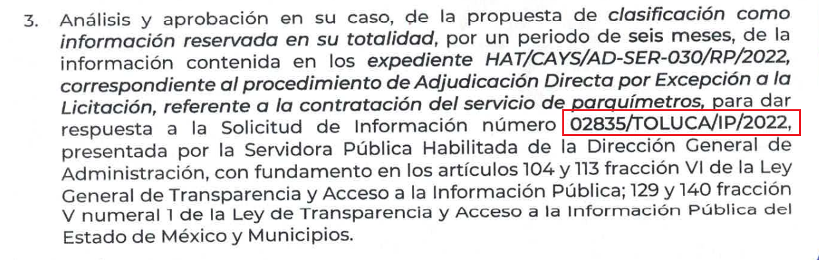
Referencia de la información solicitada | Sí | 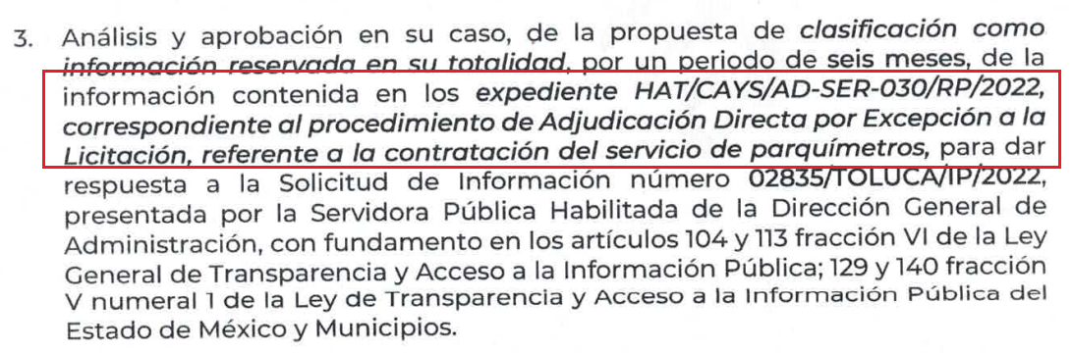
Causal aplicable del artículo 113 de la Ley General, vinculándola con el Lineamiento específico del presente ordenamiento y, cuando corresponda, el supuesto normativo que expresamente le otorga el carácter de información reservada | No, indebida fundamentación | 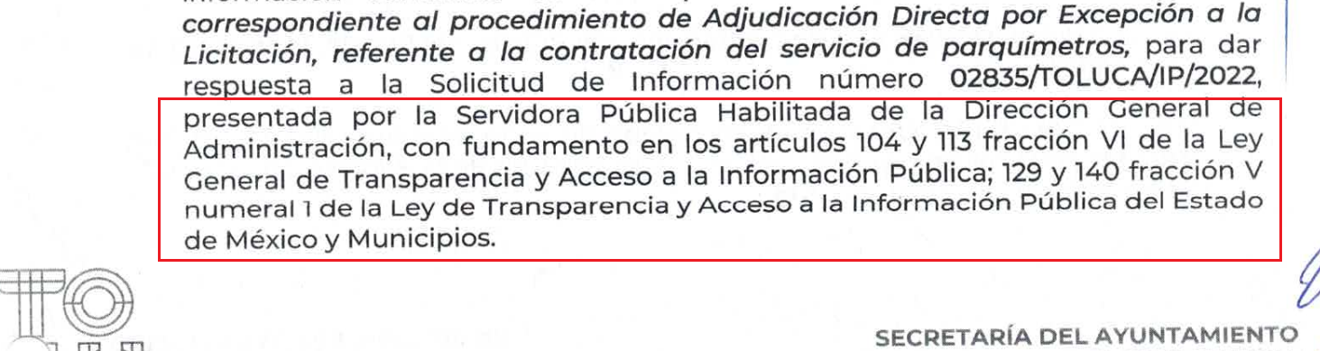
Fundamento y Motivación Legal | No, indebida fundamentación
Conexión entre los fundamentos y motivos que dieron origen a la Reserva de la información | No, indebida motivación y fundamentación | 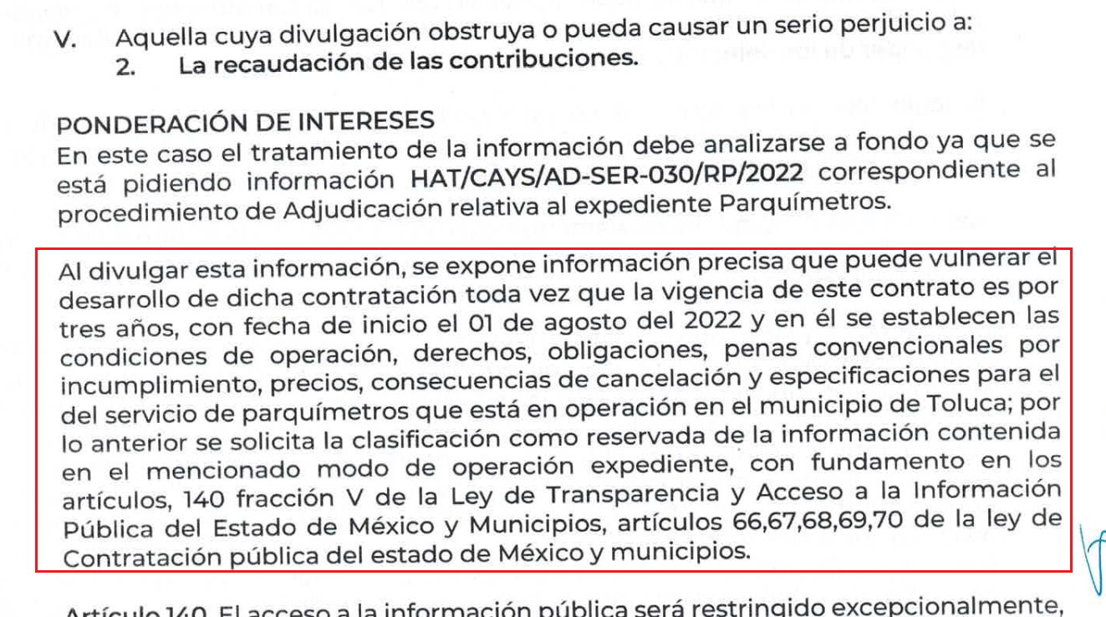
Prueba de Daño
Riesgo Real, Demostrable e Identificable  (Modo, Tiempo y Lugar) | No, indebida motivación y fundamentación | 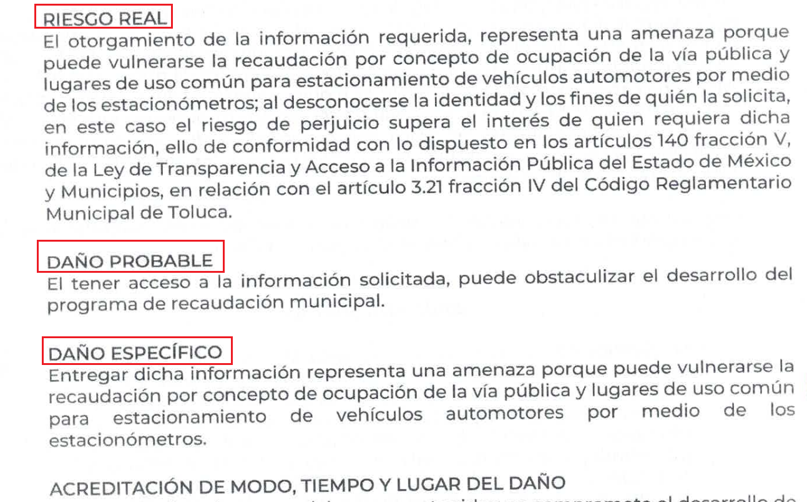
Temporalidad de la Reserva de la información | Sí | 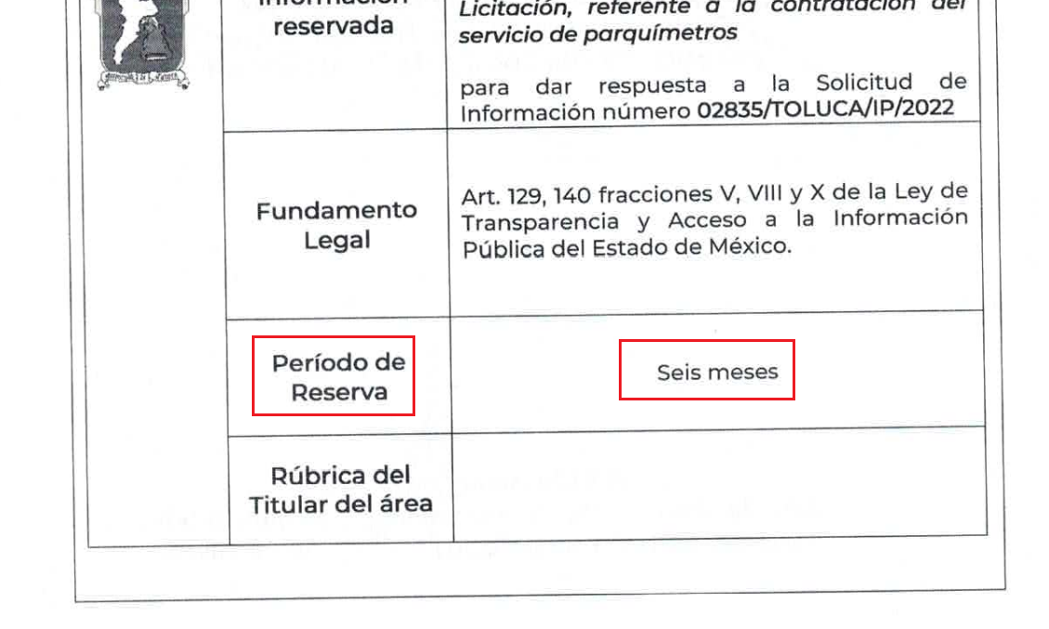
Autoridades competentes. | Sí | 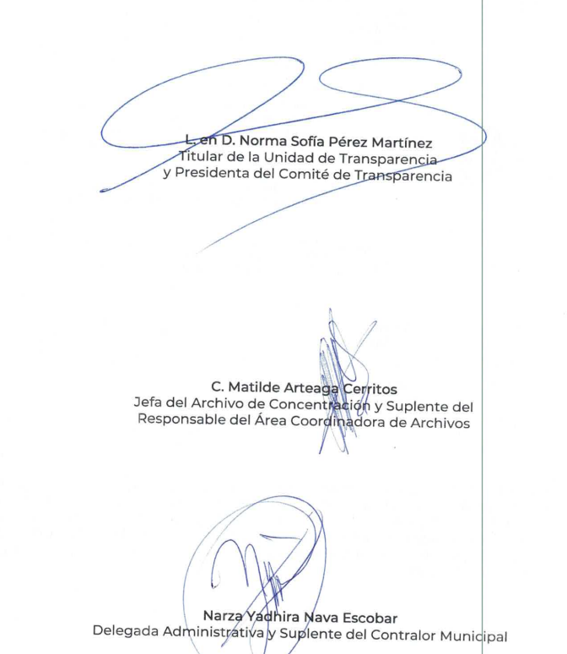  

En razón de lo anterior, se destaca que la pauta metodológica necesaria para clasificar la información como reservada se desprende inicialmente de identificar las causales aplicables, por ello, resulta oportuno realizar un análisis sistemático del numeral 140 de la Ley de Transparencia y Acceso a la Información Pública del Estado de México y Municipios, porción normativa que dispone a la literalidad lo siguiente:
Ley de Transparencia y Acceso a la Información Pública del Estado de México y Municipios
“Artículo 140. El acceso a la información pública será restringido excepcionalmente, cuando por razones de interés público, ésta sea clasificada como reservada, conforme a los criterios siguientes:
I. Comprometa la seguridad pública y cuente con un propósito genuino y un efecto demostrable;
II. Pueda menoscabar la conducción de las negociaciones y relaciones internacionales;
III. Se entregue a la Entidad expresamente con ese carácter o el de confidencialidad por otro u otros sujetos de derecho internacional, excepto cuando se trate de violaciones graves de derechos humanos o delitos de lesa humanidad de conformidad con el derecho internacional;
IV. Ponga en riesgo la vida, la seguridad o la salud de una persona física;
V. Aquella cuya divulgación obstruya o pueda causar un serio perjuicio a:
1. Las actividades de fiscalización, verificación, inspección, comprobación y auditoría sobre el cumplimiento de las Leyes; o
2. La recaudación de las contribuciones.
VI. Pueda causar daño u obstruya la prevención o persecución de los delitos, altere el proceso de investigación de las carpetas de investigación, afecte o vulnere la conducción o los derechos del debido proceso en los procedimientos judiciales o administrativos, incluidos los de quejas, denuncias, inconformidades, responsabilidades administrativas y resarcitorias en tanto no hayan quedado firmes o afecte la administración de justicia o la seguridad de un denunciante, querellante o testigo, así como sus familias, en los términos de las disposiciones jurídicas aplicables;
VII. La que contengan las opiniones, recomendaciones o puntos de vista que formen parte del proceso deliberativo de los servidores públicos, hasta en tanto sea adoptada la decisión definitiva, la cual deberá estar documentada;
VIII. Vulnere la conducción de los expedientes judiciales o de los procedimientos administrativos seguidos en forma de juicio, en tanto no hayan quedado firmes;
IX. Se encuentre contenida dentro de las investigaciones de hechos que la Ley señale como delitos y se tramiten ante el Ministerio Público;
X. El daño que pueda producirse con la publicación de la información sea mayor que el interés público de conocer la información de referencia, siempre que esté directamente relacionado con procesos o procedimientos administrativos o judiciales que no hayan quedado firmes;
Cuando se trate de información sobre estudios y proyectos cuya divulgación pueda causar daños al interés del Estado o suponga un riesgo para su realización, siempre que esté directamente relacionado con procesos o procedimientos administrativos o judiciales que no hayan quedado firmes; y
XI. Las que por disposición expresa de una ley tengan tal carácter, siempre que sean acordes con las bases, principios y disposiciones establecidos en esta Ley y no la contravengan; así como las previstas en tratados internacionales.” (Sic)

Luego entonces, esta Ponencia Resolutora estima que la información requerida no es susceptible de actualizar la causal de procedencia de reserva de la información inmersa en el artículo 140, fracción V, numeral 1 de la Ley de Transparencia local, al tomar en cuenta las siguientes consideraciones:
- Que las obligaciones de transparencia comunes se refieren a la información mínima que los Sujetos Obligados, sin importar su naturaleza jurídica deben poner a disposición del público en los portales de internet respectivos.
- Que la información sobre procedimientos de adjudicación directa, invitación restringida y licitaciones, englobando los dictámenes, fallo de adjudicación, contratos y convenios modificatorios, constituyen una obligación de transparencia común, es decir, un registro público o fuente de acceso público.
- Que existe un fin constitucionalmente valido para conocer los datos respecto de quién es la persona moral a la cual le fue concesionado el servicio público consistente en estacionómetros (parquímetros) y por qué le fue concesionado, al figurar como un proveedor que recibe recursos públicos y se encuentra sujeto a un robusto marco de obligaciones frente al Estado y la ciudadanía.
- Que la información requerida no encuadra como declaraciones, datos suministrados por contribuyentes, facultades de comprobación o incluso como un obstáculo para impedir actividades de fiscalización. Por el contrario, propicia a la transparencia y rendición de cuentas, en términos del numeral 92, fracciones XXIX -adjudicación y licitaciones-, XXXII -concesiones, contratos, convenios, licencias- XXXVI -padrón de proveedores y contratistas- XLVII -ingresos recibidos por cualquier concepto- de la Ley de Transparencia local.
- Que de una interpretación sistemática a la corriente argumentativa plasmada en el acuerdo del Comité de Transparencia no se advierte una conexión causal entre la hipótesis de reserva propuesta y la información requerida, en este sentido, la prueba de daño parte inicialmente de identificar la causal de reserva aplicable en el caso en concreto, destacando que ninguna de ellas encuadra a la hipótesis fáctica.

Bajo este contexto, para delimitar las fronteras conceptuales entre falta e indebida fundamentación y motivación, cobra particular relevancia la corriente que emana del Tercer Tribunal Colegiado en Materia Civil del Primer Circuito, a través de la jurisprudencia con número de registro digital 170307 de la Novena Época, visible en el Semanario Judicial de la Federación y su Gaceta, Tomo XXVII, de febrero de 2008, tesis I.3o.C. J/47 en materia común, en la que establece lo siguiente:
“FUNDAMENTACIÓN Y MOTIVACIÓN. LA DIFERENCIA ENTRE LA FALTA Y LA INDEBIDA SATISFACCIÓN DE AMBOS REQUISITOS CONSTITUCIONALES TRASCIENDE AL ORDEN EN QUE DEBEN ESTUDIARSE LOS CONCEPTOS DE VIOLACIÓN Y A LOS EFECTOS DEL FALLO PROTECTOR.
La falta de fundamentación y motivación es una violación formal diversa a la indebida o incorrecta fundamentación y motivación, que es una violación material o de fondo, siendo distintos los efectos que genera la existencia de una u otra, por lo que el estudio de aquella omisión debe hacerse de manera previa. En efecto, el artículo 16 constitucional establece, en su primer párrafo, el imperativo para las autoridades de fundar y motivar sus actos que incidan en la esfera de los gobernados, pero la contravención al mandato constitucional que exige la expresión de ambas en los actos de autoridad puede revestir dos formas distintas, a saber: la derivada de su falta, y la correspondiente a su incorrección. Se produce la falta de fundamentación y motivación, cuando se omite expresar el dispositivo legal aplicable al asunto y las razones que se hayan considerado para estimar que el caso puede subsumirse en la hipótesis prevista en esa norma jurídica. En cambio, hay una indebida fundamentación cuando en el acto de autoridad sí se invoca el precepto legal, sin embargo, resulta inaplicable al asunto por las características específicas de éste que impiden su adecuación o encuadre en la hipótesis normativa; y una incorrecta motivación, en el supuesto en que sí se indican las razones que tiene en consideración la autoridad para emitir el acto, pero aquéllas están en disonancia con el contenido de la norma legal que se aplica en el caso. De manera que la falta de fundamentación y motivación significa la carencia o ausencia de tales requisitos, mientras que la indebida o incorrecta fundamentación y motivación entraña la presencia de ambos requisitos constitucionales, pero con un desajuste entre la aplicación de normas y los razonamientos formulados por la autoridad con el caso concreto. La diferencia apuntada permite advertir que en el primer supuesto se trata de una violación formal dado que el acto de autoridad carece de elementos ínsitos, connaturales, al mismo por virtud de un imperativo constitucional, por lo que, advertida su ausencia mediante la simple lectura del acto reclamado, procederá conceder el amparo solicitado; y en el segundo caso consiste en una violación material o de fondo porque se ha cumplido con la forma mediante la expresión de fundamentos y motivos, pero unos y otros son incorrectos, lo cual, por regla general, también dará lugar a un fallo protector, sin embargo, será menester un previo análisis del contenido del asunto para llegar a concluir la mencionada incorrección. Por virtud de esa nota distintiva, los efectos de la concesión del amparo, tratándose de una resolución jurisdiccional, son igualmente diversos en uno y otro caso, pues aunque existe un elemento común, o sea, que la autoridad deje insubsistente el acto inconstitucional, en el primer supuesto será para que subsane la irregularidad expresando la fundamentación y motivación antes ausente, y en el segundo para que aporte fundamentos y motivos diferentes a los que formuló previamente. La apuntada diferencia trasciende, igualmente, al orden en que se deberán estudiar los argumentos que hagan valer los quejosos, ya que si en un caso se advierte la carencia de los requisitos constitucionales de que se trata, es decir, una violación formal, se concederá el amparo para los efectos indicados, con exclusión del análisis de los motivos de disenso que, concurriendo con los atinentes al defecto, versen sobre la incorrección de ambos elementos inherentes al acto de autoridad; empero, si han sido satisfechos aquéllos, será factible el estudio de la indebida fundamentación y motivación, esto es, de la violación material o de fondo.
TERCER TRIBUNAL COLEGIADO EN MATERIA CIVIL DEL PRIMER CIRCUITO.
Amparo directo 551/2005. Jorge Luis Almaral Mendívil. 20 de octubre de 2005. Unanimidad de votos. Ponente: Neófito López Ramos. Secretario: Raúl Alfaro Telpalo.
Amparo directo 66/2007. Juan Ramón Jaime Alcántara. 15 de febrero de 2007. Unanimidad de votos. Ponente: Neófito López Ramos. Secretario: Raúl Alfaro Telpalo.
Amparo directo 364/2007. Guadalupe Rodríguez Daniel. 6 de julio de 2007. Unanimidad de votos. Ponente: Neófito López Ramos. Secretaria: Greta Lozada Amezcua.
Amparo directo 513/2007. Autofinanciamiento México, S.A. de C.V. 4 de octubre de 2007. Unanimidad de votos. Ponente: Neófito López Ramos. Secretario: Raúl Alfaro Telpalo.
Amparo directo 562/2007. Arenas y Gravas Xaltepec, S.A. 11 de octubre de 2007. Unanimidad de votos. Ponente: Neófito López Ramos. Secretario: Raúl Alfaro Telpalo.” (Sic)

Con base en lo anteriormente expuesto, se arriba a la conclusión de que el acuerdo de clasificación remitido no cumple con la pauta metodologica prevista en los Lineamientos Generales en Materia de Clasificación y Desclasificación de la Información, así como para la Elaboración de Versiones Públicas, y demás normatividad aplicable, lo anterior al tomar en consideración que el acuerdo remitido refleja indebida fundamentación y motivación.

Inconforme con la respuesta rendida por El Sujeto Obligado, El Recurrente interpuso recurso de revisión en fecha diecisiete de enero, admitiéndose el diecinueve de enero, ambos de dos mil veintitrés. Señalando como razones o motivos de inconformidad:
“EN SU RESPUESTA LA COMISION DE TRANSPARENCIA LA CLASIFICA COMO INFORMACIÓN CONFIDENCIAL, SIN EMBARGO SE OBSERVA SU IMPRPCEDENCIA A LO SIGUIENTE: PRIMERO: El Artículo 37 DE LA LEY DE CONTRATACIÓN PÚBLICA ESTABLECE LO SIGUIENTE.- El comité de adquisiciones y servicios realizará el análisis y evaluación de las propuestas, mediante la verificación del cumplimiento de la información y de la documentación solicitada en las bases de la licitación y conforme al criterio establecidas en las mismas. Una vez efectuado el análisis cualitativo de las propuestas presentadas, emitirá el dictamen de adjudicación a favor del oferente u oferentes que reúnan los requisitos administrativos, financieros, legales y técnicos requeridos por la convocante; garantizando en todo momento la obtención de las mejores condiciones en cuanto a precio, calidad, financiamiento, oportunidad y demás circunstancias . SEGUNDO: EL ARTÍCULO 39 DE LA LEY EN COMENTO ESTABLECE QUE: Artículo 39.- Para cada uno de los actos del procedimiento adquisitivo se levantará el acta respectiva, la cual será firmada por los participantes, sin que la falta de firma de alguno de ellos invalide su contenido y efectos. pertinentes. TERCERO: EL ARTÍCULO 85 DEL REGLAMENTO DE LA LEY DE CONTRATACIÓN PÚBLICA DEL ESTADO DE MÉXICO Y MUNICIPIOS ENUNCIA QUE: Al acto de presentación y apertura de propuestas, podrá asistir cualquier persona en calidad de observador sin tener derecho a voz y sólo las personas que hayan adquirido bases podrán participar de manera activa en dicho procedimiento. UNA VEZ EXPUESTO LA ANTERIOR SE SOLICITA LO SIGUIENTE: 1.- PROPORCIONAR EL EXPEDIENTE DEL PROCEDIMIENTO DE LICITACIÓN Y ADJUDICACION DE LA EMPRESA ENCARGADA DE PAQUIMETROS, ENTIENDACE POR EXPEDIENTO LO ENUNCIADO EN EL ARTÍCULO 67 DEL REGLAMENTO DE LA LEY DE CONTRATACIÓN PÚBLICA DEL ESTADO DE MÉXICO Y MUNICIPIOS; DICHO EXPEDIENTE SE INTEGRA POR: I. Publicación de la convocatoria; II. Venta de las bases de licitación; III. Visita, en su caso, al sitio donde se vayan a suministrar los bienes o a prestar los servicios; IV. Junta de aclaraciones, en su caso; V. Acto de presentación y apertura de propuestas; VI. Análisis y evaluación de propuestas; VII.Dictamen de adjudicación; VIII. Fallo; IX. Suscripción del contrato; y X. Suministro de los bienes o inicio de la prestación del servicio. ADEMAS DE LO ANTERIOR SE SOLICITA: - LA SOLICITUD DE ADQUISICIÓN EMITIDA POR EL ÁREA USUARIA. -ESTUDIO Y PRECIO DE MERCADO ELABORADO POR LA DIRECCIÓN GENERAL DE ADMINISTRACIÓN. - ACTA DE LA SESIÓN DE CABILDO EN DONDE SE AUTORIZA LA IMPLEMENTACIÓN DE PARQUIMETROS (EN DICHA ACTA DEBERA CONTENER LAS OBSERVACIONES EMITIDAS POR CADA UNO DE LOS EDILES, COMO SON: PRESIDENTE MUNICIPAL, SINDICOS Y REGIDORES. NO OMITO MENCIONAR QUE EN NINGUN MOMENTO SE REQUIRIO LA INFORMACIÓN DE LAS EMPRESAS CONCURSNTES, TODA VEZ QUE DICHA INFORMACION ES CONFIDENCIAL, SIN EMBARGO EL ACTO DE PRESENTACIÓN Y APERTURA DE PROPUESTAS SI LA PUEDEN PRESENTAR, TODA VEZ QUE LA MISMA NORMATIVIDAD ENUNCIA QUE EN DICHOS ACTOS DEBERAN SER GRAVADOS Y ARCHIVADOS EN MEDIOS MAGNETICO. EN CONSECUENCIA EL SUJETO OBLIGADO CUENTA CON LOS ELEMENTOS BASTOS Y NECESARIOS PARA PODER DAR CABAL CUMPLIMIENTO A DICHA SOLCITUD, SIN LA NECESIDAD DE CLASIFICARLOS COMO CONFIDENCIALES. POR TAL MOTIVO SE SOLICITA PROPORCIONAR UNICAMENTE LA INFORMACIÓN SOLICITADA.” (Sic)

Así las cosas, hasta aquí lo expuesto, resulta inconcuso que El Sujeto Obligado no satisfizo el derecho de acceso a la información pública ejercido por El Recurrente, al tenerse por actualizadas las hipotesis normativas previstas en el artículo 179, fracciones I y II de la Ley de Transparencia y Acceso a la Información Pública del Estado de Mexico y Municipios, cuyo contenido literal es el siguiente:
“Artículo 179. El recurso de revisión es un medio de protección que la Ley otorga a los particulares, para hacer valer su derecho de acceso a la información pública, y procederá en contra de las siguientes causas:
I. La negativa a la información solicitada;
II. La clasificación de la información;
(…)” [Sic]

Por otra parte, como fue referido en el antecedente quinto, El Recurrente rindió las manifestaciones y alegatos estimados pertinentes, adjuntando para tal efecto lo siguiente:
- “argumentos.docx”: Escrito libre consistente en 2 -dos- fojas, encauzado a combatir la clasificación de la información, refleja diversos preceptos de la ley de contratación pública y demás normatividad aplicable.
En contraste, El Sujeto Obligado rindió su informe justificado en fecha treinta de enero de dos mil veintitrés, en los siguientes términos:
- “RR 00310_23.pdf”: Oficio número 2010A40000/UT/RR/0114/2023 signado por la Titular de la Unidad de Transparencia y dirigido al Comisionado Ponente, de fecha treinta de enero de dos mil veintitrés, con relación a la clasificación del expediente HAT/CAYS/AD-SER-030/RP/2022 ratifica la reserva de la información.
En alusión a los requerimientos 3 -tres- (acta de cabildo en donde se aprueba uso de parquímetros digitales) y 4 -cuatro- (documentos que amparan mesas de trabajo previa a la implementación de parquímetros digitales) refiere hechos negativos.

En virtud de lo anterior, con relación a los requerimientos 3 -tres- y 4 -cuatro-, el Pleno del Órgano Garante local ha sostenido que, ante la presencia de un hecho negativo, resultaría innecesaria una declaratoria de inexistencia en términos de 19, 169 y 170 de la Ley de Transparencia y Acceso a la Información Pública del Estado de México y Municipios, y ante un hecho negativo resulta aplicable la siguiente tesis:
“HECHOS NEGATIVOS, NO SON SUSCEPTIBLES DE DEMOSTRACION.
Tratándose de un hecho negativo, el Juez no tiene por qué invocar prueba alguna de la que se desprenda, ya que es bien sabido que esta clase de hechos no son susceptibles de demostración.” [Sic]

En contraste, con relación a los requerimientos 1 -uno- y 2 -dos-, no se reparó la violación al derecho de acceso a la información pública, en términos de lo expuesto en párrafos precedentes, resultando procedente ordenar la entrega de la siguiente información:
- El o los documentos que integran el expediente HAT/CAYS/AD-SER-030/RP/2022 correspondiente al procedimiento de adjudicación directa por excepción a la licitación, referente a la contratación de servicio de parquímetros, al ocho de diciembre de dos mil veintidós.

De la Versión Pública
No pasa desapercibido que la información podría contener información susceptible de clasificar, por lo cual, dicha información debe ser clasificada para no vulnerar un derecho intangible. Aunado a que de ser en caso de contar con otra información consistente en datos personales, deberá generarse una versión pública, tal excepción a la publicidad, atiende a la coexistencia de datos públicos e información que tenga el carácter de confidencial (datos personales) o reservada, por lo que debe privilegiarse el acceso a la información bajo el principio de máxima divulgación, empero sin violar el derecho a la protección de datos personales, cuyo fundamento legal aplicable se encuentra inmerso en los numerales de la Ley de la materia, que a la letra esgrimen:
“Artículo 3. Para los efectos de la presente Ley se entenderá por:
(…)
IX. Datos personales: La información concerniente a una persona, identificada o identificable según lo dispuesto por la Ley de Protección de Datos Personales del Estado de México;
(…)
XLV. Versión pública: Documento en el que se elimine, suprime o borra la información clasificada como reservada o confidencial para permitir su acceso.
Artículo 122. La clasificación es el proceso mediante el cual el sujeto obligado determina que la información en su poder actualiza alguno de los supuestos de reserva o confidencialidad, de conformidad con lo dispuesto en el presente título.
[…]
Artículo 132. La clasificación de la información se llevará a cabo en el momento en que:
[…]
II. Se determine mediante resolución de autoridad competente; o
(…)
Artículo 137. Cuando un mismo medio, impreso o electrónico, contenga información pública y reservada o confidencial, la Unidad de Transparencia para efectos de atender una solicitud de información, deberán elaborar una versión pública en la que se testen las partes o secciones clasificadas, indicando su contenido de manera genérica y fundando y motivando su clasificación.” [Sic]

Verbigracia, previo a poner a disposición la información correspondiente debe considerarse que tiene carácter de confidencial el Registro Federal de Contribuyentes (RFC) que no sean de proveedores, cuenta bancaria, la Clave Única de Registro de Población (CURP), domicilio particular, teléfono particular, el nombre de las personas físicas que no tengan la calidad de servidor público o aquellos que no reciban recursos públicos, entre otros considerados como datos personales en términos de la normatividad aplicable.
En cuanto al Registro Federal de Contribuyentes de las personas físicas constituye un dato personal, ya que para su obtención es necesario acreditar ante la autoridad fiscal previamente la identidad de la persona, su fecha de nacimiento, entre otros aspectos.
Ahora bien, las personas físicas tramitan su inscripción en el registro con el propósito de realizar —mediante esa clave de identificación— operaciones o actividades de naturaleza fiscal, la cual, les permite hacer identificable respecto de una situación fiscal determinada.
Lo anterior es compartido por el ahora Instituto Nacional de Transparencia, Acceso a la Información y Protección de Datos Personales (INAI), conforme al criterio 19/17, el cual es del tenor literal siguiente:
“REGISTRO FEDERAL DE CONTRIBUYENTES (RFC) DE PERSONAS FÍSICAS.
El RFC es una clave de carácter fiscal, única e irrepetible, que permite identificar al titular, su edad y fecha de nacimiento, por lo que es un dato personal de carácter confidencial.
Resoluciones:
RRA 0189/17. Morena. 08 de febrero de 2017. Por unanimidad. Comisionado Ponente Joel Salas Suárez.
RRA 0677/17. Universidad Nacional Autónoma de México. 08 de marzo de 2017. Por unanimidad. Comisionado Ponente Rosendoevgueni Monterrey Chepov.
RRA 1564/17. Tribunal Electoral del Poder Judicial de la Federación. 26 de abril de 2017. Por unanimidad. Comisionado Ponente Oscar Mauricio Guerra Ford.” [Sic]

Así, el RFC se vincula al nombre de su titular, permite identificar la edad de la persona, su fecha de nacimiento, así como su homoclave, la cual es única e irrepetible y determina justamente la identificación de dicha persona para efectos fiscales, por lo éste constituye un dato personal que concierne a una persona física identificada e identificable.
No obstante lo anterior, como fue advertido con antelación el Registro Federal de Contribuyentes tratándose de proveedores o contratistas encuadra dentro de las fronteras conceptuales del interés general y el alcance público, al tratarse de un elemento que, en el caso en particular abona a la transparencia y rendición de cuentas.
Robustece lo anterior, el criterio 04/21 emitido por el Órgano Garante Nacional, cuyo rubro y texto disponen a la literalidad lo siguiente:
“REGISTRO FEDERAL DE CONTRIBUYENTES (RFC) DE PERSONAS FÍSICAS PROVEEDORES O CONTRATISTAS.
El RFC de contratistas o proveedores de sujetos obligados debe ser público, ya que al tratarse de personas relacionadas con contrataciones públicas, su difusión favorece la transparencia con la que deben administrarse los recursos públicos, en términos del artículo 134 de la Constitución Política de los Estados Unidos Mexicanos.
Precedentes:
- Acceso a la información Pública. RRA 3639/19. Sesión del 10 de julio de 2019. Votación por mayoría. Con voto disidente del Comisionado Joel Salas Suárez. Instituto para la Protección del Ahorro Bancario. Comisionada Ponente María Patricia Kurczyn Villalobos.
- Acceso a la información Pública. RRA 7709/19. Sesión del 13 de agosto de 2019. Votación por unanimidad. Con voto particular de la Comisionada Josefina Román Vergara. Suprema Corte de Justicia de la Nación. Comisionada Ponente Josefina Román Vergara.
- Acceso a la información Pública. RRA 5774/19. Sesión del 21 de agosto de 2019. Votación por mayoría. Con voto disidente del Comisionado Joel Salas Suárez. Secretaría de Marina. Comisionada Ponente Blanca Lilia Ibarra Cadena.” (Sic)

En cuanto a la Clave Única de Registro de Población (CURP) en virtud de que éste se integra por datos personales que únicamente le conciernen a un particular como son su fecha de nacimiento, su nombre, sus apellidos y su lugar de nacimiento; información que permite distinguirlo del resto de los habitantes, se considera que es de carácter confidencial.
Argumento que es compartido por el Instituto Nacional de Transparencia, Acceso a la Información y Protección de Datos Personales, conforme al criterio número 18/17 el cual refiere:
“CLAVE ÚNICA DE REGISTRO DE POBLACIÓN (CURP).
La Clave Única de Registro de Población se integra por datos personales que sólo conciernen al particular titular de la misma, como lo son su nombre, apellidos, fecha de nacimiento, lugar de nacimiento y sexo. Dichos datos, constituyen información que distingue plenamente a una persona física del resto de los habitantes del país, por lo que la CURP está considerada como información confidencial”.
Resoluciones:
RRA 3995/16. Secretaría de la Defensa Nacional. 1 de febrero de 2017. Por unanimidad. Comisionado Ponente Rosendoevgueni Monterrey Chepov.
RRA 0937/17. Senado de la República. 15 de marzo de 2017. Por unanimidad. Comisionada Ponente Ximena Puente de la Mora.
RRA 0478/17. Secretaría de Relaciones Exteriores. 26 de abril de 2017. Por unanimidad. Comisionada Ponente Areli Cano Guadiana.” [Sic]
Lo anterior, sólo en caso de advertir información susceptible de clasificar, por ende, resulta necesario que el Comité de Transparencia del Sujeto Obligado emita el Acuerdo de Clasificación correspondiente que sustente la versión pública, el cual deberá cumplir cabalmente las formalidades previstas en el artículo 137 de la Ley de Transparencia y Acceso a la Información Pública del Estado de México y Municipios, así como los numerales aplicables de los LINEAMIENTOS GENERALES EN MATERIA DE CLASIFICACIÓN Y DESCLASIFICACIÓN DE LA INFORMACIÓN, ASÍ COMO PARA LA ELABORACIÓN DE VERSIONES PÚBLICAS, publicados en el Diario Oficial de la Federación en fecha quince de abril de dos mil dieciséis, mediante Acuerdo del Consejo Nacional del Sistema Nacional de Transparencia, Acceso a la Información Pública y Protección de Datos Personales.
En mérito de lo expuesto en líneas anteriores, resultan parcialmente fundados los motivos de inconformidad vertidos por El Recurrente, por ello con fundamento en el artículo 186 fracción III de la Ley de Transparencia y Acceso a la Información Pública del Estado de México y Municipios, se MODIFICA la respuesta a la solicitud de información 02835/TOLUCA/IP/2022, que ha sido materia del presente fallo.
Por lo antes expuesto y fundado es de resolverse y,

SE RESUELVE
PRIMERO. Se MODIFICA la respuesta entregada por EL SUJETO OBLIGADO, a la solicitud de información número 02835/TOLUCA/IP/2022, por resultar parcialmente fundados los motivos de inconformidad que arguye EL RECURRENTE, en términos del Considerando CUARTO de la presente resolución.

SEGUNDO. Se ORDENA al SUJETO OBLIGADO haga entrega al RECURRENTE en términos del Considerando CUARTO de esta resolución, a través del Sistema de Acceso a la Información Mexiquense (SAIMEX), en versión pública de ser procedente, de lo siguiente:
- El o los documentos que integran el expediente HAT/CAYS/AD-SER-030/RP/2022 correspondiente al procedimiento de adjudicación directa por excepción a la licitación, referente a la contratación de servicio de parquímetros, al ocho de diciembre de dos mil veintidós.
Para la entrega en versión pública deberá emitir el Acuerdo del Comité de Transparencia en términos de los artículos 49, fracción VIII y 132 fracción II de la Ley de Transparencia y Acceso a la Información Pública del Estado de México y Municipios, en el que funde y motive las razones sobre los datos que se supriman o eliminen y se ponga a disposición del recurrente.

TERCERO. Notifíquese al Titular de la Unidad de Transparencia del SUJETO OBLIGADO, para que conforme al artículo 186 último párrafo, 189 segundo párrafo y 194 de la Ley de Transparencia y Acceso a la Información Pública del Estado de México y Municipios; dé cumplimiento a lo ordenado dentro del plazo de diez días hábiles, debiendo informar a este Instituto en un plazo de tres días hábiles siguientes sobre el cumplimiento dado a la presente resolución.

CUARTO. De conformidad con el artículo 198 de la Ley de Transparencia y Acceso a la Información Pública del Estado de México y Municipios, de considerarlo procedente, el Sujeto Obligado de manera fundada y motivada, podrá solicitar una ampliación de plazo para el cumplimiento de la presente resolución.

QUINTO. NOTIFÍQUESE la presente resolución al RECURRENTE a través del Sistema de Acceso a la Información Mexiquense (SAIMEX) y hágase de su conocimiento que, de conformidad con lo establecido en el artículo 196, de la Ley de Transparencia y Acceso a la Información Pública del Estado de México y Municipios, podrá promover el Juicio de Amparo en los términos de las leyes aplicables.

ASÍ LO ACORDÓ, POR UNANIMIDAD DE VOTOS, EL PLENO DEL INSTITUTO DE TRANSPARENCIA, ACCESO A LA INFORMACIÓN PÚBLICA Y PROTECCIÓN DE DATOS PERSONALES DEL ESTADO DE MÉXICO Y MUNICIPIOS, CONFORMADO POR LOS COMISIONADOS JOSÉ MARTÍNEZ VILCHIS, MARÍA DEL ROSARIO MEJÍA AYALA, SHARON CRISTINA MORALES MARTÍNEZ, LUIS GUSTAVO PARRA NORIEGA Y GUADALUPE RAMÍREZ PEÑA; EN LA DÉCIMA SESIÓN ORDINARIA CELEBRADA EL QUINCE DE MARZO DE DOS MIL VEINTITRÉS, ANTE EL SECRETARIO TÉCNICO DEL PLENO, ALEXIS TAPIA RAMÍREZ.
CCR/JCMA

IMPROCEDENCIA Y SOBRESEIMIENTO EN EL JUICIO DE AMPARO. LAS CAUSAS PREVISTAS EN LOS ARTÍCULOS 73 Y 74 DE LA LEY DE LA MATERIA, RESPECTIVAMENTE, NO SON INCOMPATIBLES CON EL ARTÍCULO 25.1 DE LA CONVENCIÓN AMERICANA SOBRE DERECHOS HUMANOS. Del examen de compatibilidad de los artículos 73 y 74 de la Ley de Amparo con el artículo 25.1 de la Convención Americana sobre Derechos Humanos no se advierte que el derecho interno desatienda los estándares que pretenden proteger los derechos humanos en dicho tratado, por regular causas de improcedencia y sobreseimiento que impiden abordar el estudio de fondo del asunto en el juicio de amparo, en virtud de que el propósito de condicionar el acceso a los tribunales para evitar un sobrecargo de casos sin mérito, es en sí legítimo, por lo que esa compatibilidad, en cuanto a los requisitos para la admisibilidad de los recursos dependerá, en principio, de los siguientes criterios: no pueden ser irracionales ni de tal naturaleza que despojen al derecho de su esencia, ni discriminatorios y, en el caso, la razonabilidad de esas causas se justifica por la viabilidad de que una eventual sentencia concesoria tenga un ámbito de protección concreto y no entre en conflicto con el orden jurídico, no son de tal naturaleza que despojen al derecho de su esencia ni tampoco son discriminatorias, pues no existe alguna condicionante para su aplicabilidad, en función de cuestiones personales o particulares del quejoso. Por tanto, las indicadas causas de improcedencia y sobreseimiento no son incompatibles con el citado precepto 25.1, pues no impiden decidir sencilla, rápida y efectivamente sobre los derechos fundamentales reclamados como violados dentro del juicio de garantías.
Secretaría de la Función Pública. 1.3.1 Licitación Pública (LOPSRM y LAASSP). México, 2017. Disponible en: https://www.gob.mx/sfp/acciones-y-programas/1-3-1-licitacion-publica
Secretaría de la Función Pública. 1.3.3 Adjudicación directa (LOPSRM y LAASSP), México, 2017. Disponible en: https://www.gob.mx/sfp/acciones-y-programas/1-3-3-adjudicacion-directa
Jurisprudencia con número de registro 1000830, emitida por la Sala Superior, Apéndice de 2011, localizable en VIII. Electoral Primera Parte – Vigentes, Materia Electoral, tesis 191, página 244, y consultable en la página electrónica https://sjf.scjn.gob.mx/sjfsist/Paginas/DetalleGeneralV2.aspx?ID=1000830&Clase=DetalleTesisBL&Semanario=0 .
Artículos 129 y 134, último párrafo de la Ley de Transparencia y Acceso a la Información Pública del Estado de México y Municipios, en relación con los diversos 104 y 108, último párrafo, de la Ley General de Transparencia y Acceso a la Información Pública.
Sergio López Ayllón y Alejandro Posadas. “Las pruebas de Daño e Interés Público en materia de acceso a la información. Una perspectiva comparada” en Derecho comparada de la Información, enero-junio de 2007.
“En las sentencias C-093 de 2001 y C-671 de 2001, se explicó el alcance de este tipo de escrutinio, denominado test integrado de igualdad: "[a] fin de determinar si el trato discriminatorio vulnera el derecho fundamental a la igualdad, la Corte ha elaborado un modelo de análisis que integra el juicio de proporcionalidad y el test de igualdad. Lo que en este modelo se hace, básicamente, es retomar y armonizar los elementos del test o juicio de proporcionalidad europeo con los aportes de la tendencia estadounidense. Así, se emplean las etapas metodológicas del test europeo, que comprende las siguientes fases de análisis: (i) se examina si la medida es o no adecuada, es decir, si constituye o no un medio idóneo para alcanzar un fin constitucionalmente válido; (ii) se analiza si el trato diferente es o no necesario o indispensable; y (iii) se realiza un análisis de proporcionalidad en estricto sentido, para determinar si el trato desigual no sacrifica valores y principios constitucionales que tengan mayor relevancia que los alcanzados con la medida diferencia. De otra parte, se toman los distintos niveles de intensidad en la aplicación de los escrutinios o tests de igualdad. Dichos niveles pueden variar entre (i) estricto, en el cual el trato diferente debe constituir una medida necesaria para alcanzar un objetivo constitucionalmente imperioso; (ii) intermedio, es aquel en el cual el fin debe ser importante constitucionalmente y el medio debe ser altamente conducente para lograr el fin propuesto; y (iii) flexible o de mera razonabilidad, es decir que es suficiente con que la medida sea potencialmente adecuada para alcanzar un propósito que no esté prohibido por el ordenamiento. Lo anterior debe tener aplicación, según el carácter de la disposición legislativa o la medida administrativa atacada". El test integrado fue aplicado en un caso de discriminación por VIH en la sentencia T-376 de 2013.” Citado en Corte Interamericana de Derechos Humanos. Caso Gonzales Lluy y otros contra Ecuador. Excepciones preliminares, fondo, reparaciones y costas. Sentencia del 01 de septiembre de 2015. Párr. 256.
Tribunal Constitucional Alemán. Resolución sobre los soldados son asesinos, de 10 de octubre de 1995 (BVerfGE 93, 266). En ALÁEZ CORRAL, Benito y ÁLVAREZ ÁLVAREZ, Leonardo. Las decisiones básicas del Tribunal Constitucional Federal Alemán en las encrucijadas del cambio de milenio. Ed. Centro de Estudios Políticos y Constitucionales y boletín oficial del Estado, Madrid, 2008. Pp. 1045-1096.

